D E T R A N / M T

PREGÃO ELETRÔNICO Nº 21/2019
Regido pelo Decreto Estadual nº 840/2017, Lei Federal nº 10.520/2002, Lei Complementar Federal nº 123/2006, Lei Estadual nº 10.442/2016, Lei Complementar Estadual nº 605/2018, com aplicação subsidiária da Lei Federal nº 8.666/1993 e suas alterações.
Objeto: | Contratação de empresa especializada no fornecimento de arames (fio de selagem) para lacração, conforme prevê Resolução nº 231/2007 do CONTRAN, para atender a demanda do Detran/MT.
PREGÃO ELETRÔNICO DO TIPO MENOR PREÇO POR LOTE – PROCESSO Nº 547047/2019
AMPLA PARTICIPAÇÃO E COTA RESERVADA
Data: 11/12/2019 |  | Horário: 09h00min (HORÁRIO LOCAL)
Endereço para retirada do EDITAL:
  O Edital completo poderá ser retirado no site http://www.gestao.mt.gov.br/, no Portal Transparência do DETRAN/MT em https://www.detran.mt.gov.br/web/detran-transparencia/pregao, bem como estará disponível para consulta no DETRAN-MT – Coordenadoria de Aquisições e Contratos – Av. Dr. Hélio Ribeiro, 1.000 – Centro Político e Administrativo – Cuiabá-MT, de segunda a sexta-feira no horário local das 08h00 às 17h00. Fone : (65) 3615-4757/4791;
Local:
  O Pregão Eletrônico será realizado em sessão pública, por meio da INTERNET, no aplicativo "Portal de Aquisições”, constante da página eletrônica da Secretaria de Estado de Planejamento e Gestão – SEPLAG – http://www.gestao.mt.gov.br/;
Pregoeiro(a) e telefones de contato: | Sr(a). MAIKO FRAIDA FERREIRA.  E-mail : licitacoes@detran.mt.gov.br  Telefone : (65) 3615-4757/4791  Suporte SIAG : (65) 3613-3606/3777

MENSAGEM ÀS LICITANTES

Em cumprimento da legislação, o DETRAN/MT poderá instaurar processos administrativos com vistas à apenação da empresa que não mantiver a proposta, deixar de entregar documentação exigida para o certame, apresentar documentação falsa, não celebrar o contrato, ensejar o retardamento da execução do objeto desta licitação, falhar ou fraudar na execução, comportar-se de modo inidôneo ou cometer fraude fiscal.
Em momento anterior ao de apresentação de propostas, as licitantes deverão analisar cuidadosamente o inteiro teor deste Edital e dos respectivos anexos, compreender todos os seus termos, certificar-se de que dispõe dos recursos materiais e humanos necessários para participar da Sessão Pública e obter a certeza de que toda a documentação exigida está atualizada, de acordo com exigências editalícias e pronta para ser exibida quando for requisitada pelo pregoeiro.
Na fase de recurso, ocorrendo manifestação ou interposição de caráter meramente protelatório, que enseje o retardamento da execução do certame, o DETRAN/MT poderá, assegurado o contraditório e a ampla defesa, aplicar a pena estabelecida no art. 7º da Lei Federal nº 10.520/2002.

Sumário

1. PREÂMBULO 4
2. DO OBJETO 4
3. DA DOTAÇÃO ORÇAMENTÁRIA 4
4. DA REFERÊNCIA DE TEMPO 4
5. DOS PROCEDIMENTOS INICIAIS 5
6. DAS CONDIÇÕES PARA PARTICIPAÇÃO 5
7. DO CREDENCIAMENTO 7
8. DO CADASTRAMENTO DAS PROPOSTAS 8
9. DA ABERTURA DA SESSÃO E DIVULGAÇÃO DAS PROPOSTAS 10
10. DA ANÁLISE DAS PROPOSTAS E DA FORMULAÇÃO DOS LANCES 10
11. DO JULGAMENTO DAS PROPOSTAS 12
12. DA HABILITAÇÃO 13
13. DO ENCAMINHAMENTO DA PROPOSTA DE PREÇOS E DOCUMENTAÇÃO DE HABILITAÇÃO 21
14. DO RESULTADO, DA ADJUDICAÇÃO E HOMOLOGAÇÃO 22
15. DAS ESPECÍFICAÇÕES DO OBJETO, QUANTIDADE E VALOR ESTIMADO 23
16. DO CONTRATO, DA ORDEM DE FORNECIMENTO E OBRIGAÇÕES DAS PARTES 23
17. DAS SANÇÕES ADMINISTRATIVAS 24
18. DOS ESCLARECIMENTOS, IMPUGNAÇÕES E RECURSOS 25
19. DA RESCISÃO 27
20. DAS DISPOSIÇÕES GERAIS 27

Anexos:

Anexo I - Termo de Referência
Anexo II - Modelo de Proposta de Preços
Anexo III - Modelo de Atestado de Capacidade Técnico-Operacional
Anexo IV - Modelo de Declaração (Empregador Pessoa Jurídica)
Anexo V - Modelo de Declaração para ME e EPP (Empregador Pessoa Jurídica)
Anexo VI - Minuta da Ordem de Fornecimento
Anexo VII - Minuta do Contrato

- PREÂMBULO

EDITAL DE PREGÃO ELETRÔNICO Nº 21/2019/DETRAN/MT
(Processo nº 547047/2019)

  - O ESTADO DE MATO GROSSO, através do DEPARTAMENTO ESTADUAL DE TRÂNSITO - DETRAN-MT, CNPJ 03.829.702/0001-70, mediante o(a) PREGOEIRO(A) do DETRAN/MT, designado(a) pela Portaria nº 567/2019/GP/DETRAN/MT de 07 de agosto de 2019, com publicação no Diário Oficial em 08 de agosto de 2019, torna público, para conhecimento de todos os interessados, que fará realizar licitação na modalidade de PREGÃO ELETRÔNICO, do TIPO MENOR PREÇO POR LOTE, a fim de escolher a proposta mais vantajosa, conforme descrito neste Edital e seus anexos, em conformidade com a Lei Federal nº 8.666/1993, Lei Federal nº 10.520/2002, Lei Complementar Federal nº 123/2006, Decreto Estadual nº 840/2017, Decreto Estadual nº 8.199/2006, Lei Complementar Estadual nº 605/2018, Lei Estadual nº 10.442/2016;

  - O Pregão Eletrônico será realizado em sessão pública, por meio da INTERNET, mediante condições de segurança - criptografia e autenticação em todas as suas fases. Os trabalhos serão conduzidos por servidores integrantes do quadro efetivo do Departamento Estadual de Trânsito do Estado de Mato Grosso - DETRAN/MT, denominado(a) Pregoeiro(a), mediante a inserção e monitoramento de dados gerados ou transferidos para o aplicativo "Portal de Aquisições”, constante da página eletrônica da Secretaria de Estado de Planejamento e Gestão – SEPLAG, endereço eletrônico: http://www.gestao.mt.gov.br/, SIAG: https://aquisicoes.gestao.mt.gov.br/;

- DO OBJETO

  - O presente Pregão Eletrônico tem por objeto a contratação de empresa especializada no fornecimento de arames (fio de selagem) para lacração, conforme prevê Resolução nº 231/2007 do CONTRAN, para atender a demanda do Detran/MT;

- DA DOTAÇÃO ORÇAMENTÁRIA

  - As despesas decorrentes da contratação, objeto desta Licitação, correrão à conta dos recursos específicos consignados no orçamento do Departamento Estadual de Trânsito – DETRAN/MT, unidade Orçamentária 19301, – Reg. PAT. 2387/Estado – Fonte: 240 - Elemento de despesa – 3390.3000;

- DA REFERÊNCIA DE TEMPO

  - Todas as referências de tempo no Edital e Avisos observarão o Horário de Mato Grosso UTC -04:00, porém enquanto vigorar o horário de verão utilizar UTC -03:00;

    - O Tempo Universal Coordenado (em inglês: Coordinated Universal Time), ou UTC (sigla de Universal Time Coordinated), também conhecido como tempo civil, é o fuso horário de referência a partir do qual se calculam todas as outras zonas horárias do mundo;

- DOS PROCEDIMENTOS INICIAIS

  - Para participação da licitação ou simples acompanhamento da mesma, o interessado deverá acessar, na internet, a página do SIAG – https://aquisicoes.gestao.mt.gov.br/, onde se encontra o link para o “Acesso Identificado”;

    - As empresas que desejarem participar do PREGÃO ELETRÔNICO deverão obrigatoriamente cadastrar-se gratuitamente na plataforma eletrônica: https://aquisicoes.gestao.mt.gov.br/, no campo FORNECEDOR, momento em que o representante da empresa deverá escolher login e senha, pessoal e intransferível;

  - As propostas comerciais serão recebidas a partir das 08h00min do dia 28/11/2019 até as 08h30min do dia 11/12/2019, por meio do endereço https://aquisicoes.gestao.mt.gov.br/, onde se encontra o link “FORNECEDOR” para o “Acesso ao Sistema”, podendo os interessados cadastrar ou substituir propostas no sistema eletrônico;

    - Até a data e horário previstos no item 5.2 os interessados poderão se cadastrar, credenciar, preencher sua proposta de preços e/ou substituir propostas comerciais no sistema eletrônico, após esse prazo as propostas não poderão ser alteradas ou retiradas pelos participantes;

  - As propostas serão abertas às 09h00min do dia 11/12/2019;

  - O início da sessão de disputa de preços ocorrerá a partir das 09h01min do dia 11/12/2019;

  - Sob pena de inabilitação ou desclassificação, todos os documentos apresentados pelos licitantes deverão referir-se ao mesmo CNPJ descrito por estas na proposta de preços, salvo aqueles documentos permitidos por lei;

  - Não será necessário o envio dos documentos de habilitação pelo Sistema, eis que estes serão solicitados pelo(a) pregoeiro(a), após a fase de lances e o envio se dará por e-mail, conforme disposto no item 12;

- DAS CONDIÇÕES PARA PARTICIPAÇÃO

  - Será admitida a participação de pessoas jurídicas, que comprovem com documentos de registros ou autorizações legais, que explorem ramo de atividade compatível com o objeto desta licitação e atendam às exigências do Edital e seus anexos, correndo por sua conta todos os custos decorrentes da elaboração e apresentação de suas propostas, não sendo devida nenhuma indenização aos licitantes pela realização de tais atos;

  - Não será admitida nesta licitação a participação de empresas enquadradas em quaisquer das hipóteses a seguir elencadas (art. 131 do Decreto Estadual nº 840/2017):

    - Empresas em estado de falência, de concurso de credores, de dissolução ou liquidação;
    - Empresas que tenham sido declaradas inidôneas por qualquer órgão da Administração Pública, direta ou indireta, federal, estadual ou municipal, bem como as que estejam punidas com suspensão do direito de contratar ou licitar com o órgão ou entidade promotora da licitação;
    - Servidor de qualquer órgão ou entidade vinculada ao órgão promotor da licitação, bem como à empresa da qual o servidor seja gerente, administrador, sócio, dirigente ou responsável técnico;
    - Cooperativas em processos licitatórios afins à prestação de serviços, quando, pela natureza do serviço ou pelo modo como é usualmente executado no mercado em geral, houver necessidade de subordinação jurídica entre o obreiro e o contratado, bem como de pessoalidade e habitualidade;

  - Também não será admitida a participação de consórcios, pois não se trata de objeto complexo e de grandes dimensões, e dada as características do mercado, as empresas interessadas podem, de forma isolada, atender as condições e os requisitos de habilitação previstos neste Edital e posteriormente fornecer o objeto. A vedação à participação de consorcio nesta situação, não acarretará prejuízo a competitividade do certame, e facilitará a análise dos documentos de habilitação, que certamente são mais complexos em se tratando de empresas reunidas em consórcio. Ademais, a formação de consórcio poderá acarretar risco de dominação do mercado através de pactos o que prejudica a livre competição entre os interessados. A vedação à participação de interessadas que se apresentem constituídas sob a forma de consórcio se justifica na medida em que nas contratações de serviços/aquisições comuns, perfeitamente pertinente e compatível para empresas atuantes do ramo licitado, é bastante comum a participação de empresas de pequeno e médio porte, às quais, em sua maioria, apresentam o mínimo exigido no tocante à qualificação técnica e econômico-financeira, condições suficientes para a execução de contratos dessa natureza, o que não tornará restrito o universo de possíveis licitantes individuais. A ausência de consórcio não trará prejuízos à competitividade do certame, visto que, em regra, a formação de consórcios é admitida quando o objeto a ser licitado envolve questões de alta complexidade ou de relevante vulto, em que empresas, isoladamente, não teriam condições de suprir os requisitos de habilitação do Edital. Nestes casos, a Administração, com vistas a aumentar o número de participantes, admite a formação de consórcio;

  - Também não será admitida a participação de estrangeiros que não tenham representação legal no Brasil com poderes expressos para receber citação e responder administrativa ou judicialmente;

  - A participação no certame como microempresas (ME), empresas de pequeno porte (EPP) e microempreendedor individual (MEI), por licitante que não se enquadra na definição legal reservada a essas categorias, configura fraude ao certame, sujeitando a mesma à aplicação de penalidade de impedimento de licitar e contratar com a Administração Pública, sem prejuízo das multas previstas neste Edital e das demais cominações legais;

  - A participação no certame se dará por meio da digitação da senha pessoal e intransferível do representante credenciado e subsequente encaminhamento da proposta de preços, exclusivamente, por meio do sistema eletrônico no site https://aquisicoes.gestao.mt.gov.br/, na página principal, observadas as datas e horário limite estabelecido neste Edital;

  - Os licitantes ou seus representantes legais deverão estar previamente credenciados junto ao órgão provedor no prazo mínimo de 03 (três) dias úteis antes da data de realização do Pregão;

  - O licitante arcará integralmente com todos os custos de preparação e apresentação de sua proposta, independente do resultado do procedimento licitatório;

  - Caberá ao proponente acompanhar as operações no sistema eletrônico durante a sessão pública do pregão, ficando responsável pelo ônus decorrente da perda de negócios diante da inobservância de quaisquer mensagens emitidas pelo sistema ou de sua desconexão;

  - É de inteira responsabilidade do licitante, para fins de participação no certame, manter seu cadastro junto ao Sistema SIAG devidamente atualizado, não tendo o DETRAN/MT e a SEPLAG/MT qualquer responsabilidade por erros ocasionados decorrentes do mau preenchimento das informações pelos licitantes que gerem perda do direito à participação na licitação;

  - É vedado a exigência de comprovação de filiação a Sindicato ou a Associação de Classe, como condição de participação na licitação, exceto quando a lei exigir a filiação a uma Associação de Classe como condição para o exercício da atividade, como nos casos das profissões regulamentadas em Lei, tais como a advocacia, engenharia, medicina e contabilidade;

- DO CREDENCIAMENTO

  - As pessoas jurídicas ou empresas individuais interessadas em participar do certame deverão preencher eletronicamente o “Termo de Credenciamento” informando o nome do credenciado, atribuindo-lhe poderes para formular lances de preços e praticar todos os demais atos e operações no sistema eletrônico;

  - Para participar do Sistema do Pregão Eletrônico a interessada deverá se cadastrar no site, no aplicativo “Portal de Aquisições” (menu Fornecedor – como se cadastrar), informando os dados da empresa, no qual estejam expressos seus poderes para exercer direitos e assumir obrigações em decorrência de tal investidura;

  - É de exclusiva responsabilidade do usuário o sigilo da senha, bem como seu uso em qualquer transação efetuada diretamente ou por seu credenciado, não cabendo à SEPLAG/MT ou ao DETRAN/MT a responsabilidade por eventuais danos decorrentes de uso indevido da senha, ainda que por terceiros;

  - A solicitação de credenciamento de responsável para representar os interesses da empresa licitante junto ao sistema eletrônico implica a responsabilidade legal pelos atos praticados e a presunção de capacidade técnica para realização das transações inerentes ao pregão eletrônico;

  - É vedado à mesma pessoa representar, no mesmo procedimento licitatório, mais de 01 (uma) empresa;

  - A perda da senha ou a quebra de sigilo deverá ser comunicada imediatamente ao provedor do sistema, para imediato bloqueio de acesso;

  - Para orientações aos licitantes sobre cadastro de propostas, encontra-se disponível no site https://aquisicoes.gestao.mt.gov.br/, no link: Download de Manuais, o Manual do Pregão Eletrônico;

  - Dúvidas e informações pertinentes ao cadastramento poderão ser esclarecidas pela equipe de suporte ao Sistema de Aquisições Governamentais – SIAG, através do telefone  (65) 3613-3606/3777;

  - O credenciado pela empresa deverá dispor de chave de identificação e de senha pessoal e intransferível, no site: https://aquisicoes.gestao.mt.gov.br/;

  - A chave de identificação e a senha poderão ser utilizadas em qualquer pregão eletrônico, salvo quando canceladas por solicitação do credenciado, do responsável legal da empresa ou por iniciativa do Cadastro Geral de Fornecedores/MT, devidamente justificado e nas hipóteses previstas no Decreto Estadual nº 7.218/2006;

- DO CADASTRAMENTO DAS PROPOSTAS

  - As propostas deverão ser cadastradas/encaminhadas via sistema eletrônico disponível no endereço: http://aquisicoes.gestao.mt.gov.br/. O envio da proposta pressupõe o pleno conhecimento e atendimento às exigências de habilitação previstas no Edital e seus anexos. O fornecedor será responsável por todas as transações que forem efetuadas em seu nome no sistema eletrônico, assumindo como firmes e verdadeiras suas propostas e lances;

    - Não será admitida a desistência da proposta após sua abertura conforme art. 7º da Lei Federal nº 10.520/2002, ficando o licitante sujeito a: (a) advertência, (b) multa, em valor definido no item 17.5 deste Edital, sem prejuízo de suportar eventuais perdas e danos a serem apuradas na forma legal;
    - A declaração falsa relativa ao cumprimento dos requisitos de habilitação e proposta sujeitará a licitante às sanções previstas neste Edital;
    - A licitante microempresa, empresa de pequeno porte ou microempreendedor individual que desejar usufruir nesta licitação do tratamento diferenciado e favorecido concedido pela Lei Complementar Federal nº 123/2006 - em especial quanto ao seu art. 3º, deverá declarar, no ato do seu credenciamento, em campo próprio do sistema eletrônico, sob as penas da lei, que cumpre os requisitos legais para qualificação como microempresa ou empresa de pequeno porte, estando apta a usufruir o tratamento estabelecido nos arts. 42 a 49 daquela Lei Complementar. A não identificação no sistema ocorrera preclusão consumativa de exercer o seu direito;

  - As propostas deverão ser cadastradas no sistema, considerando VALOR GLOBAL POR LOTE;

  - Qualquer problema com o cadastramento das propostas, o licitante deverá entrar em contato com o “Help Desk -  (65)3613-3606/3777”, pois é de inteira responsabilidade da plataforma sanar problemas relacionados com o sistema;

  - A inserção no sistema da proposta ESCRITA não é obrigatória, sendo facultado ao licitante anexar a proposta de Preços Escrita, que poderá ser no modelo adotado pelo anexo II deste Edital;

  - Ao apresentar sua proposta e ao formular lances, o licitante aceita plenamente e concorda especificamente com as condições estabelecidas neste Edital e seus anexos, devendo o licitante, para formulá-las assinalar no sistema a declaração de que cumpre integralmente os requisitos de habilitação constantes no Edital;

    - Em nenhuma hipótese poderá ser alterada a proposta apresentada, seja quanto ao preço, condições de pagamento, prazos ou outra condição que importe em modificação dos termos originais, exceto quanto ao valor da proposta nos seguintes casos:

      - Durante a etapa de lances;
      - Após a etapa de lances, em consequência da aplicação do regime diferenciado e favorecido em licitações concedido às microempresas e empresas de pequeno porte pela Lei Complementar Federal nº 123/2006 disciplinado neste Edital ou em consequência de negociação realizada pelo(a) Pregoeiro(a);
      - Se for constatada discrepância entre valores grafados em algarismos e por extenso, prevalecerá o valor por extenso;
      - Se for constatada discrepância entre o produto da multiplicação do preço unitário pela quantidade correspondente, prevalecerá o preço unitário;
      - Se for constatado erro de adição, subtração, multiplicação ou divisão, será considerado o resultado corrigido;

  - Caso a licitante não aceite as correções realizadas, sua proposta comercial será desclassificada;

  - Na Proposta de Preços Escrita a ser enviada pela empresa vencedora, deverá conter:

    - Razão social da licitante, no do CNPJ/MF, Inscrição Estadual, endereço completo, telefone, fax para contato, número da conta corrente, agência e respectivo Banco e, endereço eletrônico (e-mail );
    - Prazo de eficácia da proposta, o qual não poderá ser inferior a 60 (sessenta) dias corridos, a contar da data de sua apresentação. Em caso de omissão, o(a) Pregoeiro(a) considerará o prazo acima descrito;
    - Uma única cotação para o LOTE, COM OS PREÇOS UNITÁRIOS DE CADA ITEM, em moeda corrente nacional, fracionado até o limite dos centavos, sendo duas casas decimais após a vírgula. Em caso de divergência entre os valores unitário e total, será considerado o primeiro, e entre o valor total expresso em algarismo e por extenso, será considerado este último;
    - As propostas anexadas no sistema só serão reveladas a(o) Pregoeiro(a) após a fase de lances;

  - O preço total proposto importará na multiplicação do(s) preço(s) unitário(s) pelo(s) quantitativo(s) estimado(s) para contratação de cada item;

  - Os preços apresentados na proposta devem incluir todos os custos e despesas, tais como: custos diretos e indiretos, frete, tributos incidentes, taxa de administração, serviços, encargos sociais, trabalhistas, seguros, treinamento, lucro e outros necessários ao cumprimento integral do objeto deste Edital e seus anexos;

  - Quaisquer tributos, despesas e custos, diretos ou indiretos, omitidos da proposta ou incorretamente cotados que não tenham causado a desclassificação da mesma por caracterizar preço inexequível no julgamento das propostas, serão considerados como inclusos nos preços, não sendo considerados pleitos de acréscimos, a esse ou qualquer título, devendo os produtos ser fornecidos sem ônus adicionais;

  - A sessão pública poderá ser suspensa, por prazo a ser definido na própria sessão, para a análise prévia que se fizer necessária;

  - Os documentos apresentados pelas licitantes nas propostas de preços e nos documentos de habilitação, quando redigidos em língua estrangeira, só terão validade quando acompanhados da respectiva tradução realizada por tradutor juramentado ou consularizado;

  - Não será necessário o envio dos documentos de habilitação pelo Sistema, eis que estes serão solicitados pelo(a) pregoeiro(a), após a fase de lances e o envio se dará por e-mail, conforme disposto no item 11.8;

  - No cadastramento da proposta no SIAG, qualquer elemento que possa identificar o licitante importa em DESCLASSIFICAÇÃO DA PROPOSTA, sem prejuízo das sanções previstas neste Edital;

  - O(A) Pregoeiro(a) poderá, no interesse da administração pública, relevar excesso de formalismo nas propostas apresentadas pelos Licitantes, desde que não comprometam a lisura e o caráter competitivo da Licitação;

- DA ABERTURA DA SESSÃO E DIVULGAÇÃO DAS PROPOSTAS

  - A partir do horário previsto no item 5 deste Edital, a sessão pública na internet será aberta por comando do(a) Pregoeiro(a), com a divulgação das propostas de preços registradas, sem a identificação dos licitantes por parte do sistema eletrônico;

    - As empresas após a apresentação das propostas não poderão alegar preço inexequível ou cotação incorreta e deverão executar os serviços/fornecimento sem ônus adicionais;

  - Os licitantes deverão utilizar sua chave de acesso e senha para participar da sessão pública na internet;

    - O uso da senha de acesso pelo licitante é de sua exclusiva responsabilidade, incluindo qualquer transação efetuada diretamente ou por seu representante, não cabendo ao provedor do sistema ou ao órgão promotor da licitação responsabilidade por eventuais danos decorrentes de uso indevido da senha, ainda que por terceiros;

  - A comunicação entre o(a) Pregoeiro(a) e os licitantes ocorrerá exclusivamente mediante troca de mensagens, em campo próprio do sistema eletrônico;

- DA ANÁLISE DAS PROPOSTAS E DA FORMULAÇÃO DOS LANCES

  - O(a) Pregoeiro(a) analisará as propostas de preços eletronicamente cadastrada/encaminhadas, desclassificando aquelas que não estiverem em consonância com o estabelecido pelo instrumento Convocatório;

    - A desclassificação de proposta será sempre fundamentada e registrada no sistema, com acompanhamento em tempo real por todos os participantes;

  - A decisão sobre classificação de propostas comerciais será disponibilizada no sistema eletrônico para acompanhamento em tempo real pelas empresas;

  - Classificadas as propostas, iniciar-se-á a fase de lances, na qual os autores das propostas classificadas poderão oferecer lances, obrigatoriamente por meio do sistema eletrônico, sem restrições de quantidade de lances ou de qualquer ordem classificatória ou cronológica específica, MAS SEMPRE INFERIOR AO ÚLTIMO MENOR VALOR POR ELE OFERTADO;

  - A cada lance ofertado, o participante conectado será imediatamente informado de seu recebimento com seu respectivo horário de registro e valor. O lance vencedor será identificado pela cor verde, sendo este de sua autoria;

    - Os lances apresentados deverão referir-se em cima do VALOR GLOBAL DO LOTE;
    - Não serão aceitas cotações com valores unitários e totais com mais de duas casas decimais. Caso ocorra o valor deverá ser arredondado para menor;

  - Quando houver um único licitante ou uma única proposta válida, caberá a(o) Pregoeiro(a) verificar a aceitabilidade do valor ofertado;

  - Na hipótese de haver lances ou propostas iguais prevalecerão como de menor valor o lance que tiver sido primeiramente registrado;

    - Em caso de não haver lances prevalecerá o descrito no item anterior;

  - Os licitantes poderão oferecer lances sucessivos, observado o horário fixado e as regras de aceitação dos mesmos;

  - Durante o transcurso da sessão de lances, os participantes serão informados em tempo real, do valor do menor lance registrado;

  - O sistema não identificará os autores dos lances aos demais participantes;

  - Por iniciativa do(a) Pregoeiro(a), o sistema eletrônico emitirá aviso de que terá início do tempo aleatório (randômico) que ficará caracterizado no sistema pela palavra DOU-LHE 1, DOU-LHE 2, DOU-LHE 3 e logo em seguida a mensagem “inicio do tempo randômico”, findo o qual estará automaticamente encerrada a recepção de lances;

    - O tempo randômico vai de 0 (zero) até 30 (trinta) minutos, nesta fase o sistema poderá encerrar a disputa a qualquer momento desse intervalo, sem a possibilidade de intervenção do(a) Pregoeiro(a) respeitando o limite máximo;

  - Em face da impossibilidade de determinação da finalização do tempo aleatório/randômico recomendam-se aos licitantes estabelecer o valor mínimo de lance antes de seu acionamento, evitando assim frustração por falta de tempo hábil para calculá-lo e apresentá-lo durante o tempo aleatório;

  - O sistema informará a proposta de menor valor imediatamente após o encerramento da etapa de lances, devendo os licitantes consultar regularmente o sistema eletrônico para verificar o resultado da licitação;

  - No caso de desconexão do(a) Pregoeiro(a) no decorrer da etapa de lances, se o sistema eletrônico permanecer acessível aos licitantes, os lances continuarão sendo recebidos sem prejuízo dos atos realizados;

  - Quando a desconexão persistir por tempo superior a 30 (minutos) minutos após aberta a sessão por parte do(a) Pregoeiro(a), o pregão será suspenso e terá reinício somente após comunicação expressa pela Imprensa Oficial;

  - Erros relativos a operações matemáticas poderão ser corrigidos na etapa de negociação no caso de valores inferiores ao já ofertado;

  - Caso não se realizem lances, serão verificados a conformidade entre a proposta de menor valor e o valor estimado da contratação;

    - Caso o lance vencedor esteja acima do valor estimado, o licitante será convocado (via sistema) para negociar o valor ofertado;
    - O Pregoeiro somente adjudicará o lote se o valor do lance estiver abaixo do preço de referência, caso contrário a decisão caberá a autoridade competente do órgão;

  - Todos os avisos de suspensão em decorrência de horário de expediente ou fatos supervenientes serão disponibilizados no sistema utilizado, sendo de inteira responsabilidade o acompanhamento por parte do licitante;

  - Todos e quaisquer avisos pertinentes ao certame serão postados no chat e/ou anexados no campo “DOCUMENTOS” no sistema, não podendo o licitante alegar desconhecimento da informação, sob pena de preclusão;

- DO JULGAMENTO DAS PROPOSTAS

  - No julgamento e classificação das propostas, será adotado pelo critério de MENOR PREÇO GLOBAL DO LOTE, observada as demais condições deste Edital e seus anexos;

  - Será realizada a verificação dos dados e informações do autor da oferta aceita, constantes do Sistema e extraídos dos documentos indicados no item 6 deste Edital;

  - Serão desclassificadas as propostas de preços que não atenderem às especificações e exigências do presente Edital e de seus anexos e que apresentem omissões, irregularidades ou defeitos insanáveis capazes de dificultar o julgamento;

    - As propostas não poderão impor condições ou conter opções;
    - Não serão aceitas propostas, cujos valores sejam iguais a 0 (zero);
    - Não serão aceitos erros e desvios nos preços ou indicações incompatíveis com os valores expressos numericamente, de forma a suscitar dúbia interpretação;
    - O(a) Pregoeiro(a) considerará erros de somatórios e outros aspectos que beneficiem a Administração Pública e não impliquem nulidade do procedimento como sendo exigências formais e consequentemente classificará o licitante;

  - Deverá ser apresentada proposta que atenda todas as especificações solicitadas;

    - A marca inicialmente ofertada poderá ser alterada quando devidamente justificado pelo licitante e aceito pelo(a) Pregoeiro(a), desde que não implique em aumento de preços;

  - Falhas meramente formais poderão, após análise, serem sanadas pelo(a) Pregoeiro(a), desde que não caracterizem tratamento diferenciado em relação aos demais licitantes;

  - Se a proposta ou lance de menor valor não for enviada, não for aceitável ou se o licitante desatender às exigências habilitatórias, o(a) Pregoeiro(a) examinará a proposta ou o lance subsequente, verificando a sua aceitabilidade e procedendo à sua habilitação, na ordem de classificação, e assim sucessivamente, até a apuração de uma proposta ou lance que atenda aos critérios do Edital;

    - Ocorrendo à situação a que se refere o item anterior, o(a) Pregoeiro(a) poderá através do sistema eletrônico, negociar com o licitante para que seja obtido o valor desejado;

  - Finalizada a sessão pública não poderá haver desistência da proposta ou dos lances ofertados, sujeitando-se a proponente desistente as penalidades constantes na legislação vigente;

  - Encerrada a etapa de lances e concluída a negociação no sistema, quando houver, a licitante classificada em primeiro lugar deverá encaminhar, para os lotes que sagrar-se vencedora, PROPOSTA DE PREÇO REALINHADA ao menor lance, no prazo máximo de 03 (três) horas, bem como os DOCUMENTOS DE HABILITAÇÃO constantes na seção 12 deste Edital;

- DA HABILITAÇÃO

  - Os documentos de habilitação deverão ser encaminhados no prazo máximo de 03 (três) horas, contado da solicitação do(a) pregoeiro(a) através do sistema eletrônico, para o e-mail: licitacoes@detran.mt.gov.br, em arquivo(s) de até 8mb (oito megabytes), cabendo-lhe a inabilitação pelo não atendimento, sujeito às penalidades previstas no item 17 deste edital, garantido o direito de defesa;

    - O(A) pregoeiro(a) disponibilizará os documentos de habilitação da licitante classificada em primeiro lugar, que forem enviados através do e-mail: licitacoes@detran.mt.gov.br, no Sistema de Aquisições Governamentais – SIAG, na área pública, junto ao Edital, para análise e apreciação das demais licitantes, após o prazo estipulado no subitem 12.1;
    - O(A) Pregoeiro(a) poderá habilitar mais de 01 (uma) licitante por lote, desde que devidamente classificada na etapa de lances, mantendo a ordem classificatória do menor lance vencedor em diante, na forma do art. 36 do Decreto Estadual nº 840/2017;
    - Será julgada inabilitada a licitante classificada que não atender à convocação em sessão para envio dos documentos de habilitação;

  - Relativos à Habilitação Jurídica:

    - Cédula de Identidade ou documento equivalente (dos sócios e do representante legal, se for o caso);
    - Registro Comercial, no caso de empresa individual;
    - Contrato Social acompanhado da última alteração devidamente registrado na Junta Comercial, em se tratando de Sociedade por Cotas de Responsabilidade Limitada e, no caso de Sociedade por Ações, Estatuto acompanhado da Ata da Assembleia de última eleição da diretoria e da Ata de posse da diretoria regularmente arquivada;
    - A Empresa ou sociedade estrangeira em funcionamento no país deverá apresentar também:

      - O decreto de autorização ou o ato de registro ou autorização para funcionamento expedido pelo órgão competente, quando a atividade assim o exigir;
      - Documento firmado pela licitante, constituindo seu representante legal no Brasil, com poderes expressos para receber citação e responder administrativa e judicialmente;

  - Relativos à Regularidade Fiscal:

    - Prova de inscrição no Cadastro Nacional de Pessoas Jurídicas (CNPJ), site: http://www.receita.fazenda.gov.br/pessoajuridica/cnpj/cnpjreva/cnpjreva_solicitacao.asp;
    - Certidão Conjunta de Tributos Federais e Dívida Ativa da União abrangendo inclusive as contribuições sociais previstas nas alíneas 'a' a 'd' do parágrafo único do art. 11 da Lei Federal nº 8.212/1991, a mesma poderá ser retirada no site: https://receita.economia.gov.br/;
    - Certidão Negativa de Débitos Fiscais Estadual, a qual poderá ser retirada no site: http://www5.sefaz.mt.gov.br/, e a expedida pela Agência Fazendária da Secretaria de Estado de Fazenda do respectivo domicílio tributário da licitante; Vide Voto TCE/MT;

      - Poderão ser apresentadas as respectivas Certidões Fiscais e Dívida Ativa, de forma consolidada, de acordo com a legislação do domicílio tributário do licitante;

    - Certidão Negativa de Débitos Fiscais Municipal, expedida pela Prefeitura do respectivo domicílio tributário;

      - Poderão ser apresentadas as Certidões de forma consolidada, Fiscais e Dívida Ativa, de acordo com a legislação do domicílio tributário do licitante;

    - Certidão do Fundo de Garantia por Tempo de Serviço (FGTS), a mesma pode ser retirada no site: http://www.caixa.gov.br/;
    - Prova de inexistência de débitos inadimplidos perante a Justiça do Trabalho, mediante a apresentação de certidão negativa, nos termos do Título VII-A da Consolidação das Leis do Trabalho, aprovada pelo Decreto Lei Federal nº 5.452/1943;

  - Relativos à Qualificação Econômico-Financeira:

    - Certidão Negativa de Falência e Recuperação Judicial, emitida pelo Distribuidor da sede da licitante, com validade máxima de 90 (noventa) dias; Caso a certidão mencionada seja emitida na forma POSITIVA, deverá o licitante comprovar por meio de certidão emitida pela instância judicial competente, que o plano de recuperação foi acolhido na esfera judicial na forma do art. 58 da Lei Federal nº 11.101/2005, e que está cumprido regulamente o plano de recuperação, estando apta econômica e financeiramente a participar de procedimento licitatório nos termos da Lei Federal nº 8.666/1993;
    - Balanço patrimonial e demonstrações contábeis do último exercício social, já exigíveis e apresentados na forma da lei, vedada a sua substituição por balancetes ou balanços provisórios, podendo ser atualizados por índices oficiais, quando encerrados há mais de 3 (três) meses da data da apresentação da proposta, vide Acórdão 1999/2014 TCU-Plenário;

      - Serão considerados aceitos como na forma da lei o balanço patrimonial e demonstrações contábeis assim apresentados:

        - Sociedades regidas pela Lei Federal nº 6.404/1976 (sociedade anônima): publicados em Diário Oficial; ou publicados em jornal de grande circulação; ou - por fotocópia registrada ou autenticada na Junta Comercial da sede ou domicílio da licitante;
        - Empresas por cota de responsabilidade limitada (LTDA): acompanhados por fotocópia dos Termos de Abertura e de Encerramento do Livro Diário, devidamente autenticado na Junta Comercial da sede ou domicílio da licitante ou em outro órgão equivalente;
        - Sociedade criada no exercício em curso: fotocópia do Balanço de Abertura, devidamente registrado ou autenticado na Junta Comercial da sede ou domicílio das licitantes;
        - DRE e outras demonstrações disponibilizadas via Escrituração Contábil Digital – ECD, consoante disposições contidas no Decreto Federal nº 6.022/2007, regulamentado através da IN nº 1.420/2013 da RFB e alterações, desde que comprovada a transmissão desta à Receita Federal do Brasil, por meio da apresentação do Termo de Autenticação (recibo gerado pelo Sistema Público de Escrituração Digital - SPED);

    - A comprovação da boa situação financeira da empresa será baseada na obtenção de índices de Liquidez Geral (LG), Solvência Geral (SG) e Liquidez Corrente (LC), obtidos a partir dos dados resultantes da aplicação das fórmulas abaixo, cujos dados serão extraídos das informações do balanço da empresa, relativo ao último exercício, já exigíveis na forma da lei, sendo admitido para qualificação resultado igual ou maior que 1,0(um):

LG = | Ativo Circulante + Realizável a Longo Prazo  Passivo Circulante + Exigível a Longo Prazo
SG = | ______________Ativo Total_____________  Passivo Circulante + Exigível a Longo Prazo
LC = | _Ativo Circulante_  Passivo Circulante

      - Junto com o balanço patrimonial poderá ser apresentado o demonstrativo de cálculo dos índices acima, assinado pelo profissional contábil responsável pela empresa;
      - A empresa que apresentar resultado menor que 1,0 (um) em qualquer dos índices deverá comprovar patrimônio líquido de no mínimo 10% do valor total de sua proposta (após a fase de lances) para cada lote em que for classificado como a menor proposta, conforme o art. 31, §2º e §3º da Lei Federal nº 8.666/1993, sob pena de inabilitação;

  - Relativos à Qualificação Técnica:

    - A licitante deverá apresentar atestado(s) de capacidade técnica, emitido por pessoa jurídica de direito Público ou Privado. O(s) Atestado(s) deverá(ão) ser pertinente(s) e compatível(is) com o objeto da Licitação em questão. Caso o atestado seja emitido por pessoa jurídica de direito privado obrigatoriamente deverá ter reconhecimento de Firma em Cartório de Notas;
    - O LICITANTE, caso a área técnica entenda necessário, deverá disponibilizar todas as informações essenciais à comprovação da legitimidade dos atestados solicitados, apresentando, dentre outros documentos, cópia do contrato que deu suporte à contratação, Notas Fiscais/Faturas, Notas de Empenho, endereço atual da contratante e local em que foram prestados os serviços/fornecimento, sendo que estas e outras informações complementares poderão ser requeridas mediante diligência;

  - Documentação Complementar:

    - Declaração que não possui em seu quadro de pessoal empregado(s) com menos de 18 anos, em trabalho noturno, perigoso ou insalubre e menores de 16 anos, em qualquer trabalho, salvo na condição de aprendiz, a partir de 14 anos, nos termos do inciso XXXIII, do art. 7º da Constituição Federal (Conforme modelo anexo IV);
    - Declaração da própria empresa de que não existe em seu quadro de empregados, servidores públicos exercendo funções de gerência, administração ou tomada de decisão (Conforme modelo anexo IV);
    - Declaração de inexistência de fato superveniente impeditivo da habilitação, na forma do §2º do art. 32 da Lei Federal nº 8.666/1993. (Conforme anexo IV);

      - No caso da microempresa e empresa de pequeno porte que, nos termos da Lei Complementar Federal nº 123/2006, possuir alguma restrição na documentação referente à regularidade fiscal, esta deverá ser mencionada, como ressalva, na supracitada declaração;

  - EXIGIR-SE-Á DA MICROEMPRESA E DA EMPRESA DE PEQUENO PORTE, PARA HABILITAÇÃO EM QUAISQUER LICITAÇÕES PARA FORNECIMENTO DE BENS E/OU SERVIÇOS, APENAS O SEGUINTE, (art. 7º da Lei Estadual nº 10.442/2016):

    - Relativos à Habilitação Jurídica (ME, EPP e MEI):
    - Ato constitutivo da empresa, devidamente registrado;
    - Cédula de identidade e CPF do responsável pela empresa;
    - Relativos à Regularidade Fiscal (ME, EPP e MEI):
    - Inscrição no CNPJ, com a distinção de ME ou EPP, para fins de qualificação, no site: http://www.receita.fazenda.gov.br/pessoajuridica/cnpj/cnpjreva/cnpjreva_solicitacao.asp;
    - Certidão Conjunta de Tributos Federais e Dívida Ativa da União abrangendo inclusive as contribuições sociais previstas nas alíneas 'a' a 'd' do parágrafo único do art. 11 da Lei Federal nº 8.212/1991, a mesma poderá ser retirada no site: https://receita.economia.gov.br/;
    - Certidão Negativa de Débitos Fiscais Estadual, a qual poderá ser retirada no site: http://www5.sefaz.mt.gov.br/, e a expedida pela Agência Fazendária da Secretaria de Estado de Fazenda do respectivo domicílio tributário da licitante; Vide Voto TCE/MT;

      - Poderão ser apresentadas as respectivas Certidões Fiscais e Dívida Ativa, de forma consolidada, de acordo com a legislação do domicílio tributário do licitante;

    - Certidão Negativa de Débitos Fiscais Municipal, expedida pela Prefeitura do respectivo domicílio tributário;

      - Poderão ser apresentadas as Certidões de forma consolidada, Fiscais e Dívida Ativa, de acordo com a legislação do domicílio tributário do licitante;

    - Certidão do Fundo de Garantia por Tempo de Serviço (FGTS), a mesma pode ser retirada no site: http://www.caixa.gov.br/;
    - Prova de inexistência de débitos inadimplidos perante a Justiça do Trabalho, mediante a apresentação de certidão negativa, nos termos do Título VII-A da Consolidação das Leis do Trabalho, aprovada pelo Decreto Lei Federal nº 5.452/1943;
    - Relativos à Qualificação Econômico-Financeira (ME, EPP e MEI):
    - Certidão negativa de falência e/ou recuperação judicial, expedida pelo cartório distribuidor da sede da pessoa jurídica, ou execução patrimonial, expedida pelo domicílio da pessoa física;

      - Certidão Negativa de Falência e Recuperação Judicial, emitida pelo Distribuidor da sede da licitante, com validade máxima de 90 (noventa) dias; Caso a certidão mencionada seja emitida na forma POSITIVA, deverá o licitante comprovar por meio de certidão emitida pela instância judicial competente, que o plano de recuperação foi acolhido na esfera judicial na forma do art. 58 da Lei Federal nº 11.101/2005, e que está cumprido regulamente o plano de recuperação, estando apta econômica e financeiramente a participar de procedimento licitatório nos termos da Lei Federal nº 8.666/1993;

    - Declaração anual de rendimentos/imposto de renda - DEFIS-IR;

      - Nas licitações destinadas à participação exclusiva de microempresas, empresas de pequeno porte e microempreendedores individuais faculta-se ao licitante, para fins de habilitação, atestar a qualificação econômico-financeira através da comprovação de capital social mínimo ou de patrimônio líquido, (art. 23, §4º da Lei Complementar Estadual nº 605/2018);

    - Também serão aceitos para qualificação econômico-financeira (ME, EPP):

      - Balanço patrimonial e demonstrações contábeis do último exercício social, já exigíveis e apresentados na forma da lei, vedada a sua substituição por balancetes ou balanços provisórios, podendo ser atualizados por índices oficiais, quando encerrados há mais de 3 (três) meses da data da apresentação da proposta, vide Acórdão 1999/2014 TCU-Plenário;
      - DRE e outras demonstrações disponibilizadas via Escrituração Contábil Digital – ECD, consoante disposições contidas no Decreto Federal nº 6.022/2007, regulamentado através da IN nº 1.420/2013 da RFB e alterações, desde que comprovada a transmissão desta à Receita Federal do Brasil, por meio da apresentação do Termo de Autenticação (recibo gerado pelo Sistema Público de Escrituração Digital - SPED);
      - Sociedades sujeitas ao regime estabelecido na Lei Complementar Federal nº 123/2006: por fotocópia do livro Diário, inclusive com os Termos de Abertura e de Encerramento, devidamente autenticado na Junta Comercial da sede ou domicílio da licitante ou em outro órgão equivalente; ou fotocópia do Balanço e das Demonstrações Contábeis devidamente registrados ou autenticadas na Junta Comercial da sede ou domicílio da licitante;

    - Relativos à Qualificação Técnica (ME, EPP e MEI):
    - Eventuais licenças, certificados e atestados que forem necessários à comercialização dos bens ou para a segurança da Administração;

      - A licitante deverá apresentar atestado(s) de capacidade técnica, emitido por pessoa jurídica de direito Público ou Privado. O(s) Atestado(s) deverá(ão) ser pertinente(s) e compatível(is) com o objeto da Licitação em questão. Caso o atestado seja emitido por pessoa jurídica de direito privado obrigatoriamente deverá ter reconhecimento de Firma em Cartório de Notas;
      - O LICITANTE, caso a área técnica entenda necessário, deverá disponibilizar todas as informações essenciais à comprovação da legitimidade dos atestados solicitados, apresentando, dentre outros documentos, cópia do contrato que deu suporte à contratação, Notas Fiscais/Faturas, Notas de Empenho, endereço atual da contratante e local em que foram prestados os serviços, sendo que estas e outras informações complementares poderão ser requeridas mediante diligência;

    - Documentação Complementar:
    - Declaração que não possui em seu quadro de pessoal empregado(s) com menos de 18 anos, em trabalho noturno, perigoso ou insalubre e menores de 16 anos, em qualquer trabalho, salvo na condição de aprendiz, a partir de 14 anos, nos termos do inciso XXXIII, do art. 7º da Constituição Federal (Conforme modelo anexo IV);
    - Declaração da própria empresa de que não existe em seu quadro de empregados, servidores públicos exercendo funções de gerência, administração ou tomada de decisão (Conforme modelo anexo IV);
    - Declaração de inexistência de fato superveniente impeditivo da habilitação, na forma do §2º do art. 32 da Lei Federal nº 8.666/1993. (Conforme anexo IV);

      - No caso da microempresa e empresa de pequeno porte que, nos termos da Lei Complementar Federal nº 123/2006, possuir alguma restrição na documentação referente à regularidade fiscal, esta deverá ser mencionada, como ressalva, na supracitada declaração;

    - Documentação Complementar, exigível nos termos da Lei Complementar Federal nº 123/2006:

      - Declaração de que não se encontra em nenhuma das situações do §4º, art. 3º, da Lei Complementar Federal nº 123/2006. (Conforme modelo anexo V);
      - Declaração de Microempresa ou Empresa de Pequeno Porte emitida pela Junta Comercial, ou, quando optante pelo SIMPLES NACIONAL, a Licitante deverá apresentar Comprovante de opção pelo SIMPLES obtido no sítio da Secretaria da Receita Federal;
      - Quando não optante pelo SIMPLES NACIONAL a Licitante deverá apresentar Declaração de imposto de renda ou balanço patrimonial e demonstração do resultado do exercício - DRE, comprovando ter receita bruta dentro dos limites estabelecidos nos incisos I e II do art. 3º da Lei Complementar Federal nº 123/2006;

    - Documentação Complementar, exigível nos termos art. 28 da Lei Complementar Estadual nº 605/2018:

      - Para fins de aplicação dos benefícios previstos nesta lei complementar, deverá ser exigida do licitante a ser beneficiado a declaração, sob as penas da lei, de que cumpre os requisitos legais para a qualificação como microempresa, empresa de pequeno porte ou microempreendedor individual, estando apto a usufruir do tratamento favorecido estabelecido nos arts. 42 a 49 da Lei Complementar Federal nº 123/2006;

  - Demais Documentações Complementares (Não obrigatório, porém recomendável):

    - Print da consulta do CNPJ da licitante ao site: https://certidoes-apf.apps.tcu.gov.br/ – Consulta Consolidada de Pessoa Jurídica - TCU;
    - Print da consulta do CNPJ da licitante ao site: http://www.controladoria.mt.gov.br/ceis - Cadastro de Empresas Inidôneas e Suspensas – Controladoria Geral do Estado de Mato Grosso – CGE;
    - Print da consulta do CNPJ da licitante ao site: https://aquisicoes.gestao.mt.gov.br/sgc/faces/pub/sgc/tabbasicas/FornecedoresSancionadosPageList.jsp?opcao=todos – Cadastro de Fornecedores Sancionados / MT;

  - Será dispensada a documentação elencada nos subitens 12.3, 12.4, 12.7.4 e 12.7.11 somente para as empresas cadastradas junto ao Cadastro de Fornecedores do Estado observando o seguinte:

    - As licitantes cadastradas deverão apresentar o Certificado de Inscrição emitido pela Secretaria de Estado de Planejamento e Gestão – SEPLAG, em plena validade;
    - Os documentos exigidos neste certame que não foram apresentados no Cadastro Geral de Fornecedores do Estado de Mato Grosso, bem como aqueles que foram apresentados, mas estão com a validade expirada, deverão ser anexados com a validade renovada;
    - Não serão aceitos declaração de atualização de documentos fornecidos por outros órgãos ou entidades da Administração Pública de outras entidades da federação;
    - A regularidade do cadastramento da licitante inscrita no Cadastro de Fornecedores do Estado será comprovada mediante a apresentação de espelho listando a validade da documentação apresentada naquele sistema, incluindo a informação do balanço atualizado conforme legislação vigente se for o caso;

  - OS DOCUMENTOS QUE PUDEREM SER AVERIGUADOS ATRAVÉS DA INTERNET, CASO NÃO SEJAM ANEXADOS PELO LICITANTE, PODERÃO SER VERIFICADOS PELO(A) PREGOEIRO(A);

    - Os documentos verificados serão anexados junto ao SIAG, para visualização dos demais licitantes;
    - Estando em conformidade com o disposto em legislação vigente, serão considerados parte integrante dos documentos de habilitação da licitante;

  - Sob pena de inabilitação, todos os documentos apresentados para habilitação deverão estar em nome do licitante, e, preferencialmente, com número do CNPJ e com o endereço respectivo:

    - Se o licitante for a matriz, todos os documentos deverão estar em nome da matriz; ou
    - Se o licitante for a filial, todos os documentos deverão estar em nome da filial, exceto aqueles documentos que, pela própria natureza, comprovadamente, forem emitidos somente em nome da matriz;
    - Os atestados de capacidade técnica/responsabilidade técnica poderão ser apresentados em nome e com CNPJ da matriz e/ou da(s) filial(ais) do licitante;

  - A(o) Pregoeiro(a) reserva-se o direito de solicitar o original de qualquer documento, sempre que tiver dúvida e julgar necessário;

    - Os documentos apresentados para habilitação sem disposição expressa do órgão expedidor quanto a sua validade, terão o prazo de vencimento de 60 (sessenta) dias contados a partir de sua data de emissão;
    - Excetuam-se do prazo acima mencionado, os documentos cuja validade é indeterminada, como é o caso dos atestados de Capacidade Técnica ou Responsabilidade Técnica;

  - Se a documentação de habilitação não estiver completa e correta ou contrariar qualquer dispositivo deste Edital e seus anexos, salvo exceção disposta no item 12.10, o(a) Pregoeiro(a) considerará a proponente inabilitada;

  - Poderá o(a) Pregoeiro(a) declarar qualquer fato formal, desde que não implique desobediência à legislação e for evidente a vantagem para a Administração, devendo também, se necessário, promover diligência para dirimir a dúvida, cabendo, inclusive, estabelecer um prazo máximo de 02 (dois) dias corridos para a solução;

  - Constatado através da diligência o não atendimento ao estabelecido neste Edital, o(a) Pregoeiro(a) considerará a proponente inabilitada e prosseguirá a sessão;

  - As licitantes deverão apresentar toda a documentação exigida nesta seção 12, salvo exceção disposta no item 12.10 deste Edital, bem como as previstas na legislação vigente, mesmo que apresente alguma restrição, nos moldes do art. 43 da Lei Complementar Federal nº 123/2006, art. 8º da Lei Estadual nº 10.442/2016 e art. 21 da Lei Complementar Estadual nº 605/2018;

    - Havendo alguma restrição na comprovação de regularidade fiscal a licitante deverá mencionar, como ressalva, na declaração de inexistência de fato superveniente impeditivo da habilitação, anexo IV;
    - Havendo alguma restrição na comprovação da regularidade fiscal da Licitante, será assegurado o prazo de 5 (cinco) dias úteis, cujo termo inicial corresponderá ao momento em que o proponente for declarado o vencedor do certame, prorrogáveis por igual período, a critério da Administração Pública, para a regularização da documentação, pagamento ou parcelamento do débito, e emissão de eventuais certidões negativas ou positivas com efeito de certidão negativa. Eventual interposição de recurso contra a decisão que declara o vencedor do certame não suspenderá o prazo supracitado;
    - A não regularização da documentação no prazo previsto no item 12.16.2, implicará na preclusão do direito à contratação, sem prejuízo das sanções previstas no art. 81 e 87 da Lei Federal nº 8.666/1993, sendo facultado à Administração convocar em nova sessão pública os Licitantes remanescentes, na ordem de classificação, para contratação, ou revogar a Licitação;

- DO ENCAMINHAMENTO DA PROPOSTA DE PREÇOS E DOCUMENTAÇÃO DE HABILITAÇÃO

  - Após análise dos documentos de habilitação e da proposta realinhada, o licitante detentor da melhor proposta ou lance, encaminhará a documentação de Habilitação em vias originais ou cópias autenticadas, bem como a Proposta Comercial realinhada em conformidade com o último lance eventualmente ofertado, no prazo de até 48 (quarenta e oito) horas, a contar do comunicado do Pregoeiro(a), no seguinte endereço: DEPARTAMENTO ESTADUAL DE TRÂNSITO DO ESTADO DE MATO GROSSO / EQUIPE DE PREGÃO / COORDENADORIA DE AQUISIÇÕES E CONTRATOS, sito Av. Dr. Hélio Ribeiro, nº 1.000, Centro Político Administrativo, CEP 78.048-910, Cuiabá – MT, aos cuidados do(a) Pregoeiro(a);

    - Excluem-se deste prazo os sábados, domingos e feriados;
    - Fica valendo para efeito da confirmação, se estiver dentro do prazo referente ao item anterior, a data do envio pelo Sedex antes de completado o segundo dia ou do recebimento pelo funcionário do DETRAN-MT;
    - Em caso de postagem pelos Correios, enviar via e-mail o comprovante de postagem para comprovação de cumprimento do prazo estabelecido em Edital;

  - O envelope da Proposta de Preços expressará, em seu exterior, as seguintes informações:

ENVELOPE 1 – PROPOSTA DE PREÇOS
DEPARTAMENTO ESTADUAL DE TRÂNSITO – DETRAN/MT
PREGÃO ELETRÔNICO Nº 21/2019/DETRAN/MT
RAZÃO SOCIAL E Nº DO C.N.P.J. DO LICITANTE

  - O envelope dos Documentos de Habilitação expressará, em seu exterior as seguintes informações:

ENVELOPE 2 – DOCUMENTOS DE HABILITAÇÃO
DEPARTAMENTO ESTADUAL DE TRÂNSITO – DETRAN/MT
PREGÃO ELETRÔNICO Nº 21/2019/DETRAN/MT
RAZÃO SOCIAL E Nº DO C.N.P.J. DO LICITANTE

  - Se o licitante não apresentar os envelopes com a devida documentação no prazo supramencionado, poderá o(a) Pregoeiro(a) desclassificá-lo e examinar as ofertas subsequentes, bem como a qualificação dos licitantes, na ordem de classificação, e assim sucessivamente, até a apuração de uma que atenda ao Edital, sendo o respectivo licitante declarado vencedor;

    - Na hipótese acima, garantida a prévia defesa, a Administração pode entender que houve desistência do certame, podendo aplicar à licitante advertência, multas, suspensão ou declará-la inidônea, sendo informado à Secretaria de Estado de Planejamento e Gestão – SEPLAG, para providência quanto ao registro no Cadastro Geral de Fornecedores do Estado;

  - A PROPOSTA COMERCIAL REALINHADA deverá ser redigida com clareza em língua portuguesa, salvo quanto a expressões técnicas de uso corrente, e apresentada com identificação clara e perfeita do Licitante, datada e assinada, com perfeita indicação do signatário, o qual deverá corresponder a representante legal do Licitante, e sem emendas, rasuras, borrões, entrelinhas ou ressalvas;

    - Para fins de identificação clara e perfeita do Licitante, a PROPOSTA COMERCIAL deverá indicar: número desta licitação, nome do Licitante, C.N.P.J., endereço completo, telefones, e, se houver, fax e endereço de correio eletrônico (e-mail);

  - Caso sejam verificados que, na PROPOSTA COMERCIAL de menor valor global, haja ocorrência de itens com preços unitários superiores aos valores orçados pela Administração, o Licitante será intimado para apresentar justificativa técnica circunstanciada da composição e preços unitários ofertados;

    - Caso as justificativas não sejam apresentadas, ou ainda não sejam aceitas pelo(a) Pregoeiro(a), o Licitante deverá, sob pena de desclassificação, adequar sua PROPOSTA COMERCIAL, ajustando o item de acordo com orçamento base apresentado pelo DETRAN/MT e constante no Item 15.1 do Edital;

- DO RESULTADO, DA ADJUDICAÇÃO E HOMOLOGAÇÃO

  - Constatado o atendimento das exigências fixadas no Edital, o licitante será declarado vencedor do certame, sendo-lhe adjudicado o objeto pelo(a) Pregoeiro(a), exceto se:

    - Houver recurso;
    - Houver apenas uma proposta válida por item ou lote;
    - O valor final ofertado ficar acima do valor estimado pela Administração;

  - Em havendo recurso, a Autoridade Superior do Departamento Estadual de Trânsito - DETRAN/MT, após deliberar sobre o mesmo e constatada a regularidade dos atos procedimentais, realizará a adjudicação do objeto ao licitante vencedor, homologando o processo licitatório;

  - Nas hipóteses dos subitens 14.1.2 e 14.1.3, o(a) Pregoeiro(a) encaminhará os autos do processo para a Autoridade Superior, para a adjudicação e homologação do procedimento licitatório;

  - Não havendo interposição de recurso, o(a) Pregoeiro(a) encaminhará os autos do processo para a Autoridade Superior, para a homologação do procedimento licitatório;

  - Decididos os eventuais recursos e constatada a regularidade dos atos, o(a) Pregoeiro(a) publicará o resultado da licitação na Imprensa Oficial e no Sistema Eletrônico utilizado, indicando os preços unitários e totais de todos os lotes e itens licitados, os lotes desertos e fracassados;

    - Após o resultado, a autoridade competente decidirá quanto aos lotes não adjudicados pelo Pregoeiro e quanto à homologação do resultado da licitação;
    - Poderá o ordenador de despesa ou quem designado, autorizar o aproveitamento dos autos, bem como a republicação do Edital, com as alterações que se fizerem necessárias, nos casos em que o lote findar deserto ou fracassado;

- DAS ESPECÍFICAÇÕES DO OBJETO, QUANTIDADE E VALOR ESTIMADO

  - As especificações da aquisição/contratação pretendida estão detalhadas abaixo:

Lote | SIAG | Descrição | Und. | Qtd. | Valor Unitário Estimado | Subtotal Estimado
01 Amplo | 1060947 | ARAME (FIO DE SELAGEM) PARA LACRAÇÃO, GALVANIZADO E TRANÇADO, DIMENSÕES 3XBWG 22 (TÊMPERA MOLE), CONFORME PREVÊ A RESOLUÇÃO Nº 231/2007 DO CONTRAN. ROLO DE 01 KG. ROLO. | UN | 2.500 | R$54,02 | R$135.050,00
01 ME/EPP | 1060947 | ARAME (FIO DE SELAGEM) PARA LACRAÇÃO, GALVANIZADO E TRANÇADO, DIMENSÕES 3XBWG 22 (TÊMPERA MOLE), CONFORME PREVÊ A RESOLUÇÃO Nº 231/2007 DO CONTRAN. ROLO DE 01 KG. ROLO. | UN | 400 | R$54,02 | R$21.608,00
TOTAL GERAL ESTIMADO R$156.658,00
(cento e cinquenta e seis mil seiscentos e cinquenta e oito reais)

- DO CONTRATO, DA ORDEM DE FORNECIMENTO E OBRIGAÇÕES DAS PARTES

  - Para o fiel cumprimento das obrigações assumidas, o CONTRATANTE poderá emitir Termo Contratual ou Ordem de Fornecimento, conforme o caso, que deverá ser assinada pela adjudicatária;

  - Prazo para assinatura do Contrato/Ordem de Fornecimento:

    - Após a homologação da licitação, a Adjudicatária terá o prazo de 02 (dois) dias úteis, contados a partir da data de sua convocação formal pelo CONTRATANTE, para retirar/assinar o Contrato/Ordem de Fornecimento, sob pena de decair do direito à contratação, sem prejuízo das sanções previstas neste Edital;
    - O prazo previsto no subitem anterior poderá ser prorrogado, por igual período, por solicitação justificada da Adjudicatária e aceita pela Administração;

  - É vedada a subcontratação total ou parcial do objeto sem autorização da Administração contratante;

  - As cláusulas e condições da prestação do serviço/fornecimento, inclusive as sanções por descumprimento das obrigações serão aquelas previstas no Termo de Referência, Minuta do Contrato, Minuta da Ordem de Fornecimento, anexos a este Edital;

  - Fica dispensada a prestação de garantia para execução do Contrato/Ordem de Fornecimento, conforme faculta o art. 56 da Lei Federal nº 8.666/1993 e suas alterações;

- DAS SANÇÕES ADMINISTRATIVAS

  - A CONTRATADA será punida com o impedimento de licitar e contratar com a Administração Pública e será descredenciado no Cadastro Geral de Fornecedores do Estado de Mato Grosso, pelo prazo de até 05 (cinco) anos, sem prejuízo das multas previstas neste contrato e demais cominações legais, nos seguintes casos:

    - Apresentação de documentação falsa;
    - Retardamento da execução do objeto;
    - Falhar na execução do contrato;
    - Fraudar na execução do contrato;
    - Comportamento inidôneo;
    - Declaração falsa;
    - Fraude fiscal;

  - Quem impedir, perturbar ou fraudar, a realização de qualquer ato do procedimento licitatório, incorrerá em pena de detenção, de 06 (seis) meses a 02 (anos) anos, e multa, nos termos do art. 93 da Lei Federal nº 8.666/1993. Assegurado o contraditório e a ampla defesa;

    - Na ocorrência de impugnação ou recurso de caráter meramente protelatório, ensejando assim o retardamento da execução do certame, a autoridade competente poderá aplicar a sanção estabelecida no art. 7º da Lei Federal nº 10.520/2002 e legislação vigente, assegurado o contraditório e a ampla defesa;

  - A não apresentação da proposta atualizada permitirá a aplicação das sanções de advertência, multa, suspensão do direito de licitar e contratar e declaração de inidoneidade, garantido o direito de defesa, registrada a sanção no Cadastro Geral de Fornecedores do Estado;

  - O descumprimento injustificado das obrigações assumidas nos termos do Edital, do Contrato e do Termo de Referência sujeita o Licitante Vencedor às multas, consoante o caput e §1º do art. 86 da Lei Federal nº 8.666/1993, incidentes sobre o valor homologado;

  - Desistir/retirar a proposta após a abertura da sessão, multa de 10% (dez por cento) sobre o valor estimado do lote;

    - Quanto ao atraso para assinatura/retirada do Contrato/Ordem de Fornecimento, o valor das multas será calculado nos seguintes percentuais:

      - Atraso até 02 (dois) dias úteis, multa de 2 % (dois por cento) sobre o valor total adjudicado;
      - A partir do 3º (terceiro) dia útil até o limite do 5º (quinto) dia útil, multa de 4% (quatro por cento), sobre o valor do contrato, caracterizando-se a inexecução total da obrigação a partir do 6º (sexto) dia útil de atraso;

- DOS ESCLARECIMENTOS, IMPUGNAÇÕES E RECURSOS

  - Até 03 (três) dias úteis antes da data fixada para abertura da sessão pública, qualquer pessoa poderá solicitar esclarecimentos, providências ou impugnar o ato convocatório do pregão eletrônico, prazo conforme Decreto Estadual nº 840/2017;

  - Qualquer pedido de esclarecimento em relação a eventuais dúvidas na interpretação do presente Edital ou Impugnação deverão ser encaminhados a(o) Pregoeiro(a) por e-mail no endereço: licitacoes@detran.mt.gov.br ou protocolar junto a Equipe de Pregão/Coordenadoria de Aquisições e Contratos do DETRAN-MT, com a devida identificação, informando o número da licitação;

  - Caberá a(o) Pregoeiro(a), auxiliado no que couber por setores técnicos, decidir sobre a impugnação/esclarecimento até o dia anterior a data de abertura da sessão da licitação;

    - Sobre o pedido de esclarecimento ou impugnação, é facultado ao Pregoeiro(a) solicitar manifestação de profissionais e técnicos dá área do objeto licitado, que terão o prazo de 24 (vinte e quatro) horas para resposta;
    - Também é facultado ao(a) Pregoeiro(a) solicitar a análise da impugnação ou do pedido de esclarecimento à assessoria jurídica, que terá o prazo de 24 (vinte e quatro) horas para se manifestar;

  - A impugnação feita tempestivamente pelo licitante não a impedirá de participar do processo licitatório até o trânsito em julgado da decisão a ela pertinente;

  - Acolhida à impugnação contra o ato convocatório será definida e publicada nova data, caso haja necessidade de estender o prazo para formulação das propostas;

  - Os pedidos de esclarecimentos e impugnações serão respondidos diretamente no e-mail enviado pelo licitante e anexado no campo “DOCUMENTOS” no Sistema SIAG;

  - O(a) Pregoeiro(a) poderá, a seu exclusivo critério, a qualquer momento, solicitar aos licitantes por escrito, informações adicionais sobre a proposta comercial e as documentações apresentadas;

  - O não atendimento da solicitação no prazo estabelecido poderá, a critério do(a) Pregoeiro(a), implicar na desclassificação do licitante;

  - De todos os atos e decisões do(a) Pregoeiro(a) relacionado com o presente pregão cabem recurso, apresentados em campo próprio do sistema eletrônico, observados os termos constantes dos itens seguintes;

  - Declarado o vencedor, qualquer licitante poderá manifestar imediata e motivadamente a intenção de recorrer, expondo os motivos em campo próprio do Sistema Eletrônico, no prazo de 15 (quinze) minutos, contados da declaração do vencedor. Após a manifestação no sistema, será concedido o prazo de 03 (três) dias úteis para apresentação das razões do recurso, ficando os demais licitantes desde logo intimados para apresentar as contrarrazões em igual número de dias, que começarão a correr do término do prazo do recorrente, sendo-lhes assegurada vista dos autos;

    - As petições deverão ser enviadas, devidamente instruídas (assinatura, endereço, razão social, CNPJ, nº do pregão e telefone para contato), para o endereço eletrônico: licitacoes@detran.mt.gov.br, e encaminhados os documentos originais à Av. Dr. Hélio Ribeiro, nº 1000, Centro Político Administrativo, CEP. 78.048-910 - Cuiabá/MT;
    - Em caso de postagem pelos Correios, enviar via e-mail o comprovante de postagem para comprovação de cumprimento do prazo estabelecido em Edital;
    - As alegações, pedidos e provas apresentadas nas razões e contrarrazões escritas do recurso devem ser restritas aos motivos apontados na interposição do recurso, durante a sessão, assim como o(a) Pregoeiro(a) e a Autoridade Competente tem obrigação de considerar apenas o que for relacionado àquele motivo, ressalvadas as irregularidades e ilegalidades que devem ser conhecidas de ofício e podem levar à anulação dos atos praticados;

  - O prazo inicial do envio do recurso começa a ser contado no primeiro dia útil subsequente ao prazo dado para manifestação de recorrer;

  - Os recursos interpostos e as respectivas contrarrazões serão deliberados pela Autoridade competente, após apreciação pelo(a) Pregoeiro(a) e Equipe Técnica no que couber;

    - Caberá a(o) Pregoeiro(a) proceder ao juízo de admissibilidade das intenções de recurso manifestadas pelos licitantes na sessão pública, buscando verificar tão somente a presença dos pressupostos recursais, ou seja, sucumbência, tempestividade, legitimidade, interesse e motivação, abstendo-se de analisar, de antemão, o mérito do recurso, nos termos do art. 4º, inciso XVIII, da Lei Federal nº 10.520/2002, c/c art. 11, inciso XVII, do Decreto Federal nº 3.555/2000;
    - Dentre as prerrogativas acima, poderá o(a) Pregoeiro(a) recusá-lo, se for relativo a decisões e atos anteriores à sessão ou absolutamente impertinentes; rever a decisão questionada, praticando os atos necessários; ou aceitar o recurso, para que decida sobre o mesmo após o fim do prazo para apresentação das razões e contrarrazões recursais;
    - Decididos os recursos e constatada a regularidade dos atos procedimentais, a autoridade competente homologará a adjudicação para determinar a contratação;
    - As Razões, Contrarrazões e Decisões serão disponibilizadas no Sistema de Informações para Aquisições Governamentais – SIAG, na área pública, junto ao Edital;
    - Na ocorrência de manifestação ou interposição de recurso de caráter meramente protelatório, ensejando assim o retardamento da execução do certame, a autoridade competente poderá, assegurado o contraditório e a ampla defesa, aplicar a pena estabelecida no art. 7º da Lei Federal nº 10.520/2002 e legislação vigente;

  - Findo o prazo para apresentar as razões e contrarrazões escritas, mas independente da efetiva apresentação destas, o(a) Pregoeiro(a) deverá se manifestar por escrito no prazo de 05 (cinco) dias úteis, podendo se retratar e modificar a decisão questionada, ou manter a decisão e remeter os autos à autoridade competente para a homologação da licitação, a quem caberá manter ou reformar a decisão no prazo de 05 (cinco) dias úteis após o fim do prazo do(a) Pregoeiro(a);

    - O(a) Pregoeiro(a) e a Autoridade Competente para a homologação poderá solicitar a emissão de parecer técnico ou jurídico sobre os recursos interpostos, quando ficará suspenso o prazo para decisão até o recebimento do respectivo parecer;

- DA RESCISÃO

  - A avença poderá ser rescindido caso ocorra um dos motivos previstos nos arts. 77 e 78 da Lei Federal nº 8.666/1993. A rescisão será de acordo com o art. 79 e acarretarão as consequências do art. 80, todos da Lei Federal nº 8.666/1993 e suas alterações;

    - A rescisão, por algum dos motivos previstos, não dará à CONTRATADA o direito a indenização a qualquer título, independente de interpelação judicial ou extrajudicial;
    - No caso de rescisão provocada por inadimplemento da CONTRATADA, a CONTRATANTE poderá reter, cautelarmente, os créditos decorrentes do contrato até o valor dos prejuízos causados, já calculados ou estimados;

  - Fica expressamente acordado que em caso de rescisão, nenhuma remuneração será cabível, a não ser o ressarcimento de despesas autorizadas pela CONTRATANTE e comprovadamente realizadas pela CONTRATADA, previstas no futuro contrato;

  - Em caso de cisão, incorporação ou fusão da CONTRATADA com outras empresas, caberá à CONTRATANTE decidir pela continuidade do futuro contrato;

  - No procedimento que visa à rescisão da avença, será assegurado o contraditório e a ampla defesa, sendo que, depois de encerrada a instrução inicial, a CONTRATADA terá o prazo de 5 (cinco) dias úteis para se manifestar e produzir provas, sem prejuízo da possibilidade de a CONTRATANTE adotar, motivadamente, providências acauteladoras Judicial, nos termos da Lei;

- DAS DISPOSIÇÕES GERAIS

  - À proponente caberá acompanhar as operações no sistema eletrônico, durante a sessão, respondendo pelo ônus decorrentes de sua desconexão ou da inobservância de quaisquer mensagens emitidas pelo sistema;

  - As decisões, relativas a esta licitação, serão comunicadas através da plataforma utilizada ou pelo Diário Oficial do Estado de Mato Grosso;

  - Na contagem dos prazos estabelecidos no presente Edital excluir-se-á o dia do início e incluir-se-á o do vencimento, e considerar-se-á dias consecutivos, exceto quando for explicitamente disposto em contrário. Só se iniciam e vencem os prazos aqui referidos em dia de funcionamento administrativo do DETRAN/MT;

  - Não havendo expediente ou ocorrendo qualquer fato superveniente que impeça a realização do certame na data marcada, a sessão será automaticamente transferida para o primeiro dia útil subsequente, no mesmo horário e local, anteriormente estabelecidos, desde que não haja comunicação do(a) Pregoeiro(a) em contrário;

  - Os licitantes deverão examinar as disposições contidas neste Edital e em seus anexos, pois a simples apresentação das propostas subentende a aceitação incondicional de seus termos, independentemente de transcrição, não sendo aceitas quaisquer alegações de desconhecimento;

  - É facultada a(o) Pregoeiro(a) ou Autoridade Superior em qualquer fase da licitação, a promoção de diligência destinada a esclarecer ou complementar a instrução do processo, vedada a inclusão posterior de documento ou informação que deveria constar no ato da sessão pública;

  - A autoridade competente poderá revogar a licitação, conforme previsto no art. 21 do Decreto Estadual nº 840/2017, derivado de fato superveniente devidamente comprovado, pertinente e suficiente para justificar tal conduta, devendo anulá-la por ilegalidade, de ofício ou por provocação de qualquer pessoa, mediante ato escrito e fundamentado;

  - Os licitantes não terão direito à indenização em decorrência de revogação ou anulação do procedimento licitatório, ressalvado o direito do contratado de boa-fé de ser ressarcido pelos encargos que tiver suportado no cumprimento das obrigações;

  - As normas que disciplinam este Pregão Eletrônico serão sempre interpretadas em favor da ampliação da disputa entre os interessados, sem comprometimento da segurança do futuro contrato;

  - A homologação do resultado desta licitação não implicará direito à contratação;

  - Para efeito de comprovação do atendimento dos prazos fixados neste Edital para documentos enviados pelos correios terão como base o da data da postagem;

  - Caso o licitante venha a ser classificado em razão da desclassificação do primeiro colocado, o mesmo terá o prazo de 03 (três) dias úteis para o envio dos documentos relativos a Proposta de Preços e Habilitação. É de inteira responsabilidade do licitante o acompanhamento no site: https://aquisicoes.gestao.mt.gov.br/ quanto a sua classificação, ficando responsável pelo ônus decorrente da perda de negócios diante da inobservância e cumprimento do prazo;

  - Quaisquer cláusulas deste Edital que não seja cumprido, caberá a(o) Pregoeiro(a) a decisão sobre a desclassificação do licitante, em razão dos danos causados ao processo;

  - A sessão só será considerada SUSPENSA com aviso expressamente postado no chat do sistema. Em caso de interrupção na conexão, o licitante deverá aguardar o aviso para a devida certificação que a mesma foi suspensa, ficando responsável sobre o ônus que por ventura vier a sofrer com a perda da sessão;

  - Todos e quaisquer documentos que forem anexados nos autos do processo e postados no site: https://aquisicoes.gestao.mt.gov.br/, tais como: adendos, esclarecimentos, impugnações, farão parte do instrumento convocatório, não podendo o licitante alegar desconhecimento, sob pena de preclusão de direito;

  - Havendo divergências entre o Edital e o Termo de Referência, prevalecem as disposições deste Edital;

  - Em caso de dúvidas sobre as especificações apresentadas nos produtos cotados pelos licitantes, a equipe técnica poderá requerer diligência à empresa vencedora, para que possa constatar se os mesmos atendem todas as especificações solicitadas no Edital;

  - São partes integrantes deste Edital:

ANEXO I – Termo de Referência;
ANEXO II – Modelo de Proposta de Preços;
ANEXO III – Modelo de Atestado de Capacidade Técnica;
ANEXO IV – Modelo de Declarações Diversas;
ANEXO V – Modelo de Declaração para ME e EPP;
ANEXO VI – Minuta de Ordem de Fornecimento;
ANEXO VII – Minuta do Contrato;

Cuiabá/MT, 27 de novembro de 2019.

MAX DE MORAES LUCIDOS  Coordenador de Aquisições e Contratos | PAULO HENRIQUE LIMA MARQUES  Diretor de Administração Sistêmica
MARIA CAROLINA BORGES DAL’MAGRO
Assessora Técnica II – DETRAN/MT

ANEXO I

TERMO DE REFERÊNCIA

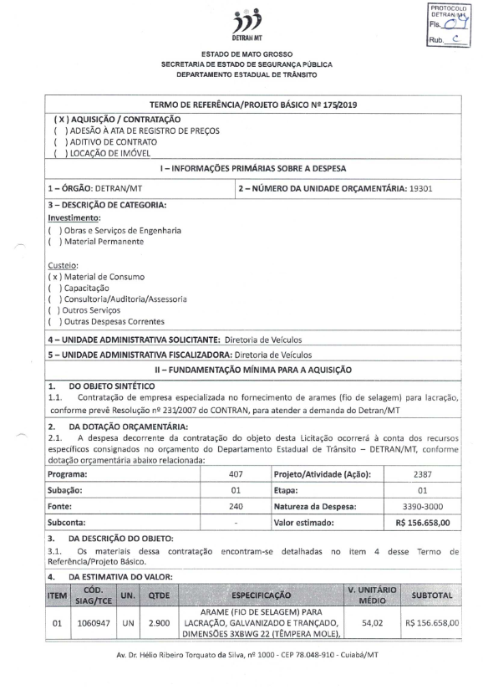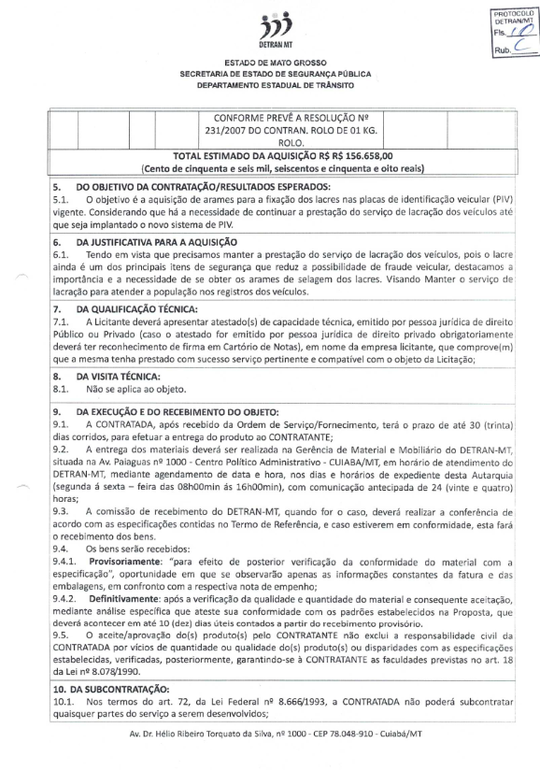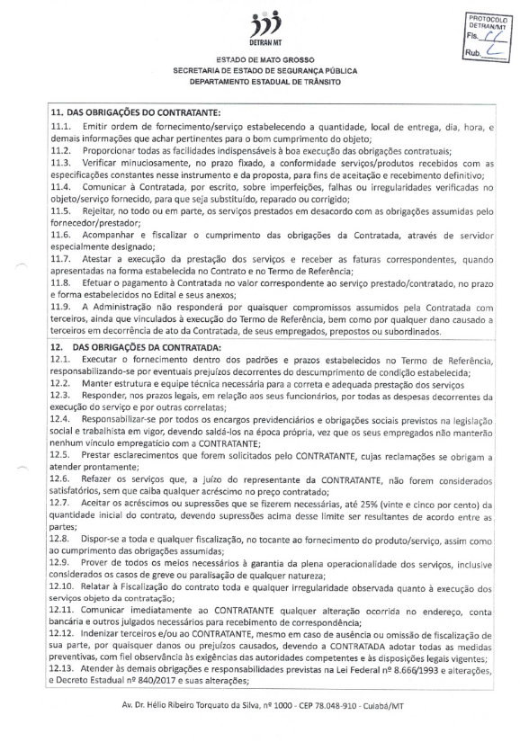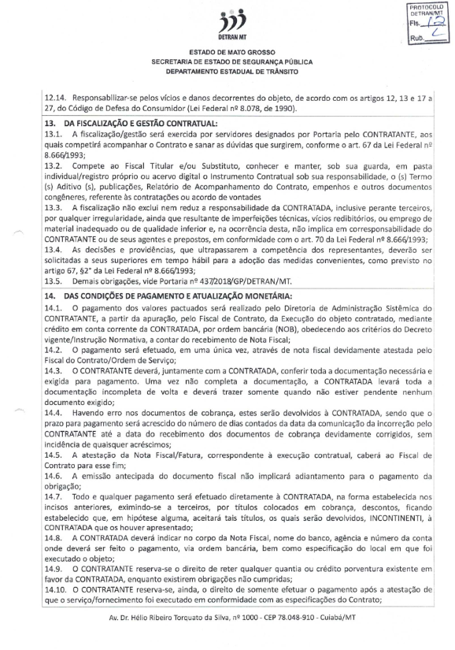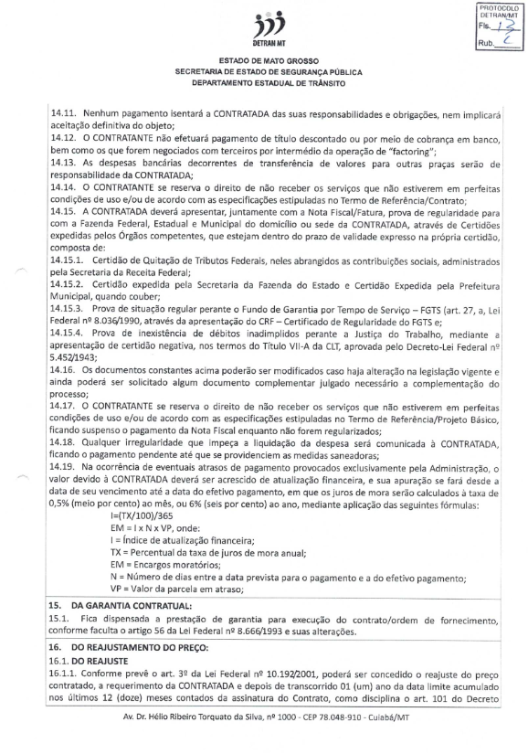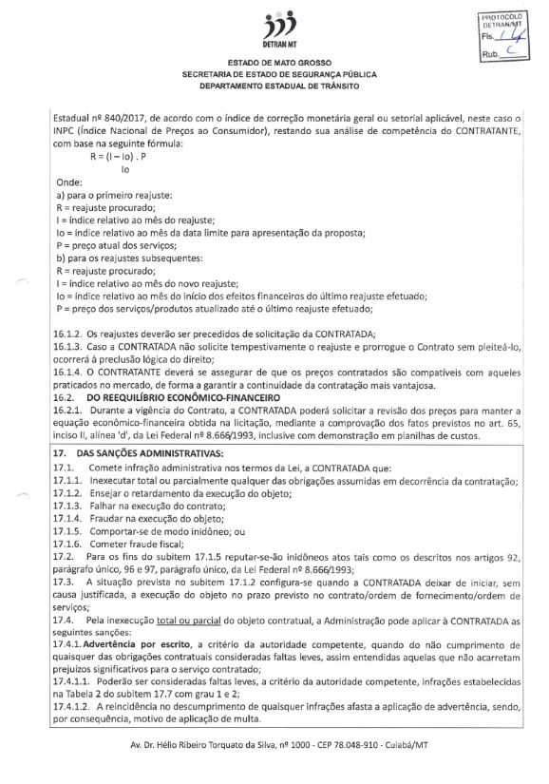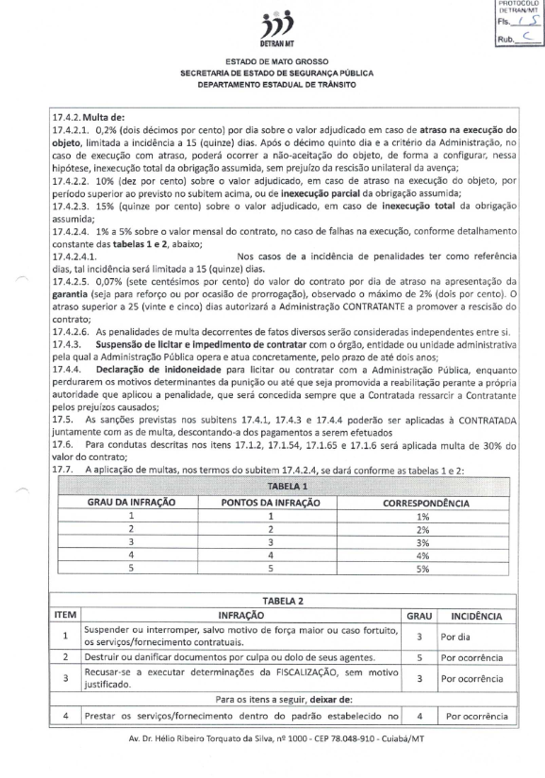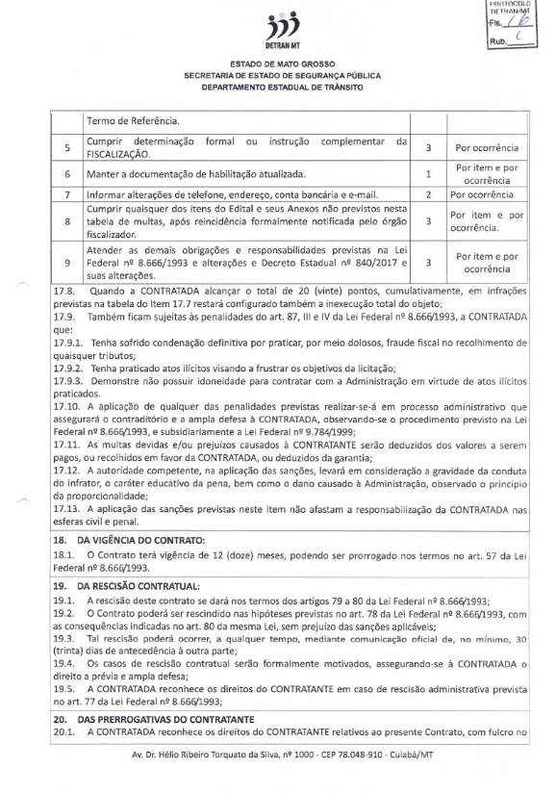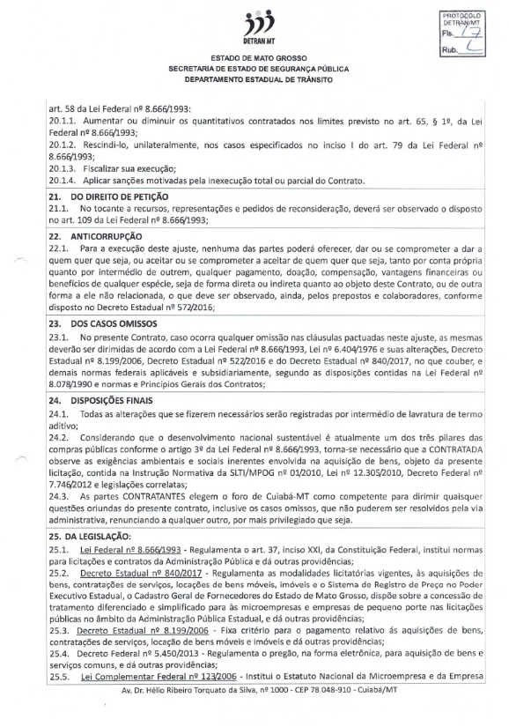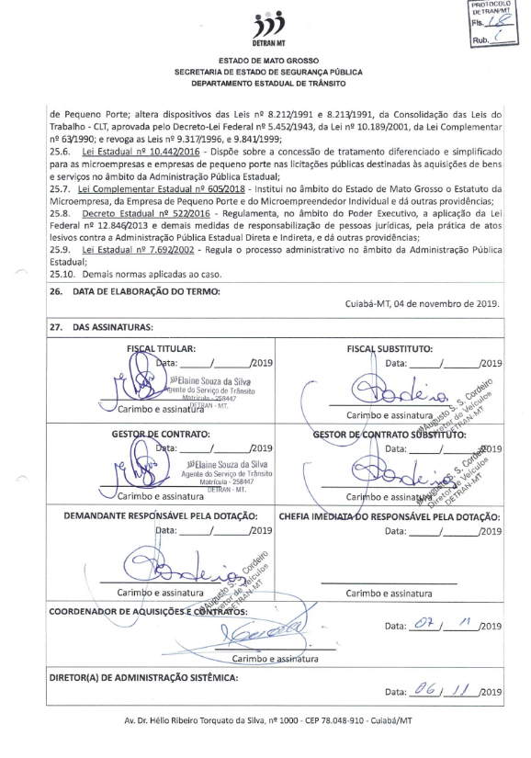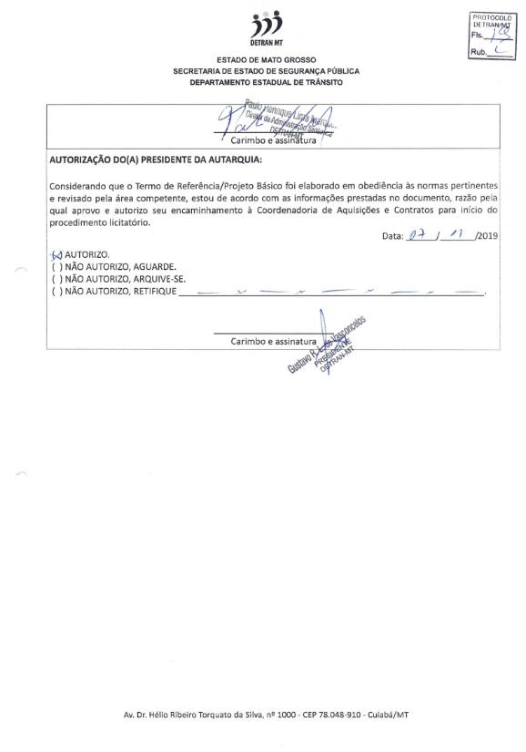

ANEXO II

MODELO DE PROPOSTA DE PREÇOS (papel timbrado da empresa)

LICITAÇÃO: PREGÃO ELETRÔNICO XX/XXXX |  |  | ÓRGÃO: DEPARTAMENTO ESTADUAL DE TRÂNSITO
LICITANTE: XXXXXXXXXXXXXXXXXXXXXXXXXXXXXXXXXXXXX
CNPJ: XX.XXX.XXX/XXXX-XX |  |  |  |  |  | INSCRIÇÃO ESTADUAL: XXXXXXXXXXX
TELEFONE: (XX)XXXX-XXXX | CELULAR: (XX)XXXX-XXXX |  |  | E-MAIL: XXXXXXXXXXXXXXXXX@XXXXXXX.COM.BR
CONTA CORRENTE: XXXXXX-X |  | AGÊNCIA: XXXXXXX-X |  |  | BANCO: XXXXXXXXXXXXXXXX

LOTE: XXXXXXXXXXXXXX
ITEM | ESPECIFICAÇAO | UN | QTDE | MARCA | VALOR UNITÁRIO | SUBTOTAL
1 | XXXXXXX | UN | XXX
VALOR TOTAL |  |  |  |  |  | R$
VALIDADE DA PROPOSTA: XX (XXXXXXXXX) DIAS.

Cuiabá/MT______/_______/_________.

CARIMBO CNPJ DA EMPRESA

_________________________________
NOME E ASSINATURA DO RESPONSÁVEL

ANEXO III

Modelo de Atestado de Capacidade Técnico-Operacional

(Timbre/logomarca da Pessoa Jurídica Emitente)

_____________________________________________atesta para os devidos fins que a Empresa ____________________________________________________, com sede na _______________________, prestou/presta/forneceu/fornece os serviços/produtos abaixo relacionados, sendo cumpridora dos prazos e termos firmados na contratação, não havendo contra a mesma nenhum registro que a desabone.
Relação dos produtos fornecidos:

Local e Data

_________________________________________________________
(Nome completo por extenso do responsável pela Pessoa Jurídica emitente deste atestado e sua assinatura).

ANEXO IV

Modelo da Declaração (Empregador Pessoa Jurídica)

(Papel timbrado da empresa)

AO
XXXXXXXXXXXXXXXXX
Ref : Edital de Licitação na modalidade Pregão Eletrônico.
Nº XXX/201X Tipo Menor Preço por Lote

(Nome da Empresa) -----------------------------------, CNPJ Nº ------------------------,sediada na Rua --------------------------------------, nº -----------, bairro, -----------------------, CEP-------------- Município -------------------------, por seu representante legal abaixo assinado, em cumprimento ao solicitado no Edital de Pregão Eletrônico nº XXX/201X, DECLARA, sob as penas da lei, que:

Está ciente da obrigatoriedade de declarar a superveniência de fatos impeditivos da habilitação.

Não possui em seu quadro de pessoal empregados(s) com menos de 18 (dezoito) anos em trabalho noturno, perigoso ou insalubre, e menores de 16 (dezesseis) anos, em qualquer trabalho, salvo na condição de aprendiz, a partir de 14 (quatorze) anos, nos termos do inciso XXXIII do art. 7º da Constituição Federal e inciso V, art. 27, da Lei Federal nº 8.666/1993, com redação determinada pela Lei Federal nº 9.854/1999.

Não possui em seu quadro de pessoal servidores públicos do Poder Executivo Estadual exercendo funções técnicas, comerciais, de gerência, administração ou tomada de decisão, (inciso III, do art. 9º da Lei Federal nº 8.666/1993 e inciso X, da Lei Complementar nº 04/1990),

Cuiabá/MT, ____/____/____

_________________
Assinatura do representante legal sob carimbo
RG:
CPF:
CNPJ da empresa

ANEXO V

Modelo da Declaração para ME e EPP (Empregador Pessoa Jurídica)

(Papel timbrado da empresa)

AO
DEPARTAMENTO ESTADUAL DE TRANSITO – DETRAN/MT.
Ref : EDITAL DE LICITAÇÃO NA MODALIDADE PREGÃO ELETRÔNICO.
Nº XXX/201X TIPO MENOR PREÇO LOTE

(Nome da Empresa) -----------------------------------, CNPJ Nº ------------------------, sediada na Rua --------------------------------------, nº -----------, bairro, -------------------, CEP-------------- Município -------------------------, por seu representante legal abaixo assinado, em cumprimento ao solicitado no Edital de Pregão Eletrônico nº XXX/201X, DECLARA, sob as penas da lei, que não se encontra em nenhuma das situações previstas no §4º do art. 3º da Lei Complementar nº 123/2006.

Local, ____/____/____
_____________________________________

Assinatura do representante legal sob carimbo
RG:
CPF:
CNPJ da empresa

ANEXO VI

MINUTA DA ORDEM DE FORNECIMENTO Nº XX/201X

EMPRESA: XXXXXXXXX
CNPJ: XX.XX.XXX/XXXX-XX | Telefone: (XX) XXXX-XXXX
ENDEREÇO: RUA XXXX, Nº XX, BAIRO XXXX
CEP: XX.XXX-XXX | CIDADE/UF: XXXXXXXXXX – XX
E-MAIL: xxxx@xxxx.xxx

AUTORIZAMOS a empresa em epígrafe a fornecer no prazo de XX dias a partir do recebimento desta ordem, o material abaixo discriminado, oriundo do Pregão Eletrônico nº XX/201X, Processo nº XXXXXX/201X.

A entrega deverá ser realizada na XXXXXXXXXXXXXXXXX, situado na Avenida/Rua XXXXXX, nº XXX, XXXXXXXX, XXXXXXXX-MT. Telefone: (65) XXXX-XXXX.

Item | Descrição | UNID | Quant. | Marca | Valor Un. | Total
01 | XXXXXXXXXXXXXXXXXXXXXXXX | UN | XXXX | XXXX | R$XX,XX | R$XX,XX
TOTAL  (xxxxxxxxxxxxxxxxxxxxxxxxxxxxxxxxxxxxxxxxxxxxxxxxxxxxxx) |  |  |  |  | R$XX,XX

Nota de Empenho: XXXXX.XXXX.XX.XXXXXX-X.

- DO OBJETO:

  - Contratação de empresa especializada no fornecimento de arames (fio de selagem) para lacração, conforme prevê Resolução nº 231/2007 do CONTRAN, para atender a demanda do Detran/MT.

- DA ENTREGA E DO RECEBIMENTO:

  - Os materiais deverão ser entregues, mediante agendamento de data e hora, nos dias e horários de expediente desta Autarquia (segunda à sexta-feira das 08h00min ás 16h00min), com comunicação antecipada de 24 (vinte e quatro) horas ao responsável pelo recebimento na Gerencia de Material e Mobiliário do Detran/MT, situado na Av. Paiaguás nº 1000 - Centro Político Administrativo - CUIABA/MT, para registro no Sistema SIGPAT;
  - A comissão de recebimento do DETRAN/MT, quando for o caso, deverá realizar a conferência de acordo com as especificações contidas no Termo de Referência, e caso estiverem em conformidade, esta fará o recebimento dos bens;
  - Os objetos serão recebidos:
  - Provisoriamente: “para efeito de posterior verificação da conformidade do material com a especificação”, oportunidade em que se observarão apenas as informações constantes da fatura e das embalagens, em confronto com a respectiva nota de empenho;
  - Definitivamente: após a verificação da qualidade e quantidade do material e consequente aceitação, que deverá acontecer em até 05 (cinco) dias úteis contados a partir do recebimento provisório;
  - O descarregamento do produto ficará a cargo da CONTRATADA, devendo ser providenciada a mão de obra necessária;
  - O aceite/aprovação do(s) produto(s) pelo CONTRATANTE não exclui a responsabilidade civil da CONTRATADA por vícios de quantidade ou qualidade do(s) produto(s) ou disparidades com as especificações estabelecidas, verificadas, posteriormente, garantindo-se à CONTRATANTE as faculdades previstas no art. 18 da Lei Federal nº 8.078/1990.

- DAS OBRIGAÇÕES DAS PARTES, DO PAGAMENTO E DEMAIS CONDIÇÕES:

  - As obrigações das partes, o pagamento, as sanções e demais condições estão dispostas no Termo de Referência;

- DA FISCALIZAÇÃO:

  - A Fiscalização/Gestão será exercida por servidores designados por Portaria pelo CONTRATANTE, aos quais competirá acompanhar a execução e sanar as dúvidas que surgirem, conforme o art. 67 da Lei Federal nº 8.666/1993 e Portaria nº XXX/201X/DETRAN/MT;

- DISPOSIÇÕES FINAIS:

  - Para a execução deste ajuste, nenhuma das partes poderá oferecer, dar ou se comprometer a dar a quem quer que seja, ou aceitar ou se comprometer a aceitar de quem quer que seja, tanto por conta própria quanto por intermédio de outrem, qualquer pagamento, doação, compensação, vantagens financeiras ou benefícios de qualquer espécie, seja de forma direta ou indireta quanto ao objeto deste contrato, ou de outra forma a ele não relacionada, o que deve ser observado, ainda, pelos prepostos e colaboradores, conforme disposto no Decreto Estadual nº 572/2016;
  - Considerando que o desenvolvimento nacional sustentável é atualmente um dos três pilares das compras públicas conforme o art. 3º da Lei Federal nº 8.666/1993, na redação dada pela Lei Federal nº 12.349/2010, torna-se necessário que a CONTRATADA observe as exigências ambientais e sociais inerentes envolvida na aquisição de bens, objeto da presente licitação, contida na Instrução Normativa da SLTI/MPOG nº 01, de 19 de janeiro de 2010, Lei Federal nº 12.305/2010, Decreto Federal nº 7.746/2012 e legislações correlatas.

CARIMBO CNPJ
Cuiabá-MT, XX de XXXXXXXX de 201X.

RECEBI EM:_____/____/____

ASSINATURA E NOME POR EXTENSO:

XXXXXXXXXXXXXXXXXXXX  Diretor(a) de Administração Sistêmica | XXXXXXXXXXXXXXXXXX  Coordenador(a) de Aquisições e Contratos

ANEXO VII

MINUTA DO CONTRATO

CONTRATO QUE ENTRE SI CELEBRAM O DEPARTAMENTO ESTADUAL DE TRÂNSITO DE MATO GROSSO – DETRAN-MT E A EMPRESA XXXXXXXXXXXXXXXXXXXX.

O DEPARTAMENTO ESTADUAL DE TRÂNSITO – DETRAN DE MATO GROSSO, Autarquia Estadual, inscrita no CNPJ sob o nº 03.829.702/0001-70, sediado à Avenida Dr. Hélio Ribeiro, nº 1000, no Centro Político Administrativo, Cuiabá-MT, doravante denominado CONTRATANTE, neste ato representado por seu Presidente Sr. XXXXXXXXXXXXXXX, com delegação de poderes concedida por ato governamental nº XXXX/2018, publicado no Diário Oficial em XX de XXXX de 2018, brasileiro, portador da Cédula de Identidade RG nº XXXX-X XXX/XX e inscrito no CPF sob o nº XXX.XXX.XXX-XX, residente e domiciliado em Cuiabá/MT, e por sua Diretora de Administração Sistêmica Sra. XXXXXXXXXXXXXXX, brasileira, portadora da Cédula de Identidade RG nº XXXX-X XXX/XX e inscrita no CPF sob o nº XXX.XXX.XXX-XX, residente e domiciliada em Cuiabá/MT e de outro lado a empresa XXXXXXXXXXXXXXX, doravante denominada CONTRATADA, inscrita no CNPJ nº XX.XXX.XXX/XXXX-XX, localizada na XXXXXXXXX, nº XXX, Bairro XXXXXXXX, CEP XXXXX-XXX, XXXXXXXXXX - XX, representada pelo Sr. XXXXXXXXXXXXXXXXXXXXXX, brasileiro, portador da identidade nº. XXXXXXXXXXX e do CPF nº XXX.XXX.XXX-XX, celebram o presente Instrumento, em conformidade com o Decreto Estadual nº 840/2017, Lei Federal nº 10.520/2002, e da Lei Federal nº 8.666/1993 e suas alterações e ainda, pelas cláusulas a seguir:

- CLÁUSULA PRIMEIRA – DO OBJETO

  - Contratação de empresa especializada no fornecimento de arames (fio de selagem) para lacração, conforme prevê Resolução nº 231/2007 do CONTRAN, para atender a demanda do Detran/MT;

- CLÁUSULA SEGUNDA – DA LICITAÇÃO

  - O presente contrato está vinculado ao Processo nº. XXXXXX/201X, denominado Pregão Eletrônico nº XX/201X/DETRAN/MT, fazendo parte deste instrumento, independentemente de sua transcrição;

- CLÁUSULA TERCEIRA – DO VALOR DO CONTRATO E DA ESPECIFICAÇÃO

  - O valor total do objeto contratado é de R$ XXX.XXX,XX (XXXXXXXXXXXXXXXXXX) conforme a proposta da contratada contendo os valores apresentados e adjudicados do processo licitatório denominado Pregão Eletrônico nº XX/201X/DETRAN/MT, conforme especificados abaixo:

Item | Descrição | Und | Qtd | Valor Unitário | Subtotal
01 | XXXXX | UN | XX
TOTAL GERAL XXX.XXX,XX
(XXXXXXXXXXXXXXXXXXXXXXXXXXXXXXXXXXXXXXXX)

- CLÁUSULA QUARTA – DA DOTAÇÃO ORÇAMENTÁRIA

Órgão/Entidade: 19301 - Departamento Estadual de Trânsito
Projeto/Atividade | Elemento de Despesa | Fontes de Recursos
XXXX | XXXX.XXXX | XXX
  - Os recursos para pagamento do objeto serão da seguinte dotação orçamentária:

- CLÁUSULA QUINTA – DA VIGÊNCIA

  - O Contrato terá vigência de 12 (doze) meses a partir da data de sua assinatura, podendo ser prorrogado nos termos do art. 57 da Lei Federal nº 8.666/1993;

  - A prorrogação de contrato deverá ser promovida mediante celebração de termo aditivo;

- CLÁUSULA SEXTA – DAS OBRIGAÇÕES DA CONTRATADA

  - Executar o fornecimento dentro dos padrões estabelecidos pelo CONTRATANTE, de acordo com a especificação, responsabilizando-se por eventuais prejuízos decorrentes do descumprimento de condição estabelecida;

  - Manter estrutura e equipe técnica necessária para a correta e adequada prestação do fornecimento;

  - Comunicar antecipadamente a data e horário da entrega, não sendo aceitos os materiais que estiverem em desacordo com as especificações constantes no Termo de Referência, nem quaisquer pleitos de faturamentos extraordinários sob o pretexto de perfeito funcionamento e conclusão do objeto contratado;

  - Prestar esclarecimentos que forem solicitados pelo CONTRATANTE, cujas reclamações se obrigam a atender prontamente;

  - Refazer os serviços que, a juízo do representante da CONTRATANTE, não forem considerados satisfatórios, sem que caiba qualquer acréscimo no preço contratado;

  - Aceitar os acréscimos ou supressões que se fizerem necessárias, até 25% (vinte e cinco por cento) da quantidade inicial do contrato, devendo supressões acima desse limite ser resultantes de acordo entre as partes;

  - Dispor-se a toda e qualquer fiscalização, no tocante ao fornecimento do objeto, assim como ao cumprimento das obrigações assumidas;

  - Prover de todos os meios necessários à garantia da plena operacionalidade do fornecimento, inclusive considerados os casos de greve ou paralisação de qualquer natureza;

  - Relatar à Fiscalização do contrato toda e qualquer irregularidade observada quanto à execução dos serviços objeto da contratação;

  - Comunicar imediatamente ao CONTRATANTE qualquer alteração ocorrida no endereço, conta bancária e outros julgados necessários para recebimento de correspondência;

  - Indenizar terceiros e/ou ao CONTRATANTE, mesmo em caso de ausência ou omissão de fiscalização de sua parte, por quaisquer danos ou prejuízos causados, devendo a CONTRATADA adotar todas as medidas preventivas, com fiel observância às exigências das autoridades competentes e às disposições legais vigentes;

  - Responsabilizar-se por todas as despesas legais em relação a seus funcionários e todos os encargos previdenciários e obrigações sociais previstos na legislação social e trabalhista em vigor, devendo saldá-los na época própria, vez que os seus empregados não manterão nenhum vínculo empregatício com a CONTRATANTE;

  - Atender às demais obrigações e responsabilidades previstas na Lei Federal nº 8.666/1993 e alterações, na Lei Federal nº 10.520/2002 e Decreto Estadual nº 840/2017 e suas alterações;

  - Responsabilizar-se pelos vícios e danos decorrentes do objeto, de acordo com os artigos 12, 13 e17 a 27, do Código de Defesa do Consumidor (Lei Federal nº 8.078/1990);

  - Manter as condições de habilitação previstas na Lei Federal nº 8.666/1993.

- CLÁUSULA SÉTIMA – DAS OBRIGAÇÕES DO CONTRATANTE

  - Expedir a ordem de fornecimento;

  - Proporcionar todas as facilidades indispensáveis à boa execução das obrigações contratuais;

  - Prestar informações e esclarecimentos pertinentes que venham a ser solicitados pelo representante ou preposto da CONTRATADA;

  - Esta contratação não gera vínculo empregatício entre os empregados da CONTRATADA e a Administração, vedando-se qualquer relação entre estes que caracterize pessoalidade e subordinação direta;

  - Atestar a execução do fornecimento e receber as faturas correspondentes, quando apresentadas na forma estabelecida no Contrato e no Termo de Referência;

  - Exercer a Fiscalização e Supervisão, por servidores previamente designados, podendo sustar, recusar, mandar fazer ou desfazer qualquer fornecimento que não esteja de acordo com as condições e exigências especificadas;

  - Rejeitar, no todo ou em parte, o objeto entregue em desacordo com as obrigações assumidas pelo fornecedor/prestador;

  - Efetuar o pagamento devido pela execução do fornecimento;

  - Comunicar oficialmente à CONTRATADA quaisquer falhas verificadas no cumprimento do contrato.

- CLÁUSULA OITAVA – DA EXECUÇÃO DO FORNECIMENTO

  - A CONTRATADA, após recebido da Ordem de Fornecimento, terá o prazo de até 30 (trinta) dias corridos, para efetuar a entrega do produto ao CONTRATANTE;

  - Os materiais deverão ser entregues, mediante agendamento de data e hora, nos dias e horários de expediente desta Autarquia (segunda à sexta-feira das 08h00min ás 16h00min), com comunicação antecipada de 24 (vinte e quatro) horas ao responsável pelo recebimento na Gerencia de Material e Mobiliário do Detran/MT, situado na Av. Paiaguás nº 1000 - Centro Político Administrativo - CUIABA/MT;

  - A comissão de recebimento do DETRAN/MT, quando for o caso, deverá realizar a conferência de acordo com as especificações contidas no Termo de Referência, e caso estiverem em conformidade, esta fará o recebimento dos bens;

  - Os objetos serão recebidos:

    - Provisoriamente: “para efeito de posterior verificação da conformidade do material com a especificação”, oportunidade em que se observarão apenas as informações constantes da fatura e das embalagens, em confronto com a respectiva nota de empenho;
    - Definitivamente: após a verificação da qualidade e quantidade do material e consequente aceitação, que deverá acontecer em até 05 (cinco) dias úteis contados a partir do recebimento provisório;

  - O descarregamento do produto ficará a cargo da CONTRATADA, devendo ser providenciada a mão de obra necessária;

  - O aceite/aprovação do(s) produto(s) pelo CONTRATANTE não exclui a responsabilidade civil da CONTRATADA por vícios de quantidade ou qualidade do(s) produto(s) ou disparidades com as especificações estabelecidas, verificadas, posteriormente, garantindo-se à CONTRATANTE as faculdades previstas no art. 18 da Lei Federal nº 8.078/1990;

- CLÁUSULA NONA – DA SUBCONTRATAÇÃO

  - Nos termos do art. 72, da Lei Federal nº 8.666/1993, a CONTRATADA não poderá subcontratar quaisquer partes do objeto salvo se houver prévia e expressa autorização da CONTRATANTE.

- CLÁUSULA DÉCIMA – DA GARANTIA CONTRATUAL

  - Fica dispensada a prestação de garantia para execução do contrato/ordem de fornecimento, conforme faculta o artigo 56 da Lei Federal nº 8.666/1993 e suas alterações.

- CLÁUSULA DÉCIMA PRIMEIRA – DA FISCALIZAÇÃO DO CONTRATO

  - A fiscalização/gestão será exercida por servidores designados por Portaria pelo CONTRATANTE, aos quais competirá acompanhar o Contrato e sanar as dúvidas que surgirem, conforme o art. 67 da Lei Federal nº 8.666/1993;

  - Compete ao Fiscal Titular e/ou Substituto, conhecer e manter, sob sua guarda, em pasta individual/registro próprio ou acervo digital o Instrumento Contratual sob sua responsabilidade, o (s) Termo (s) Aditivo (s), publicações, Relatório de Acompanhamento do Contrato, empenhos e outros documentos congêneres, referente às contratações ou acordo de vontades;

  - Não obstante a CONTRATADA seja a única e exclusiva responsável pela execução do Contrato, o CONTRATANTE, reserva-se o direito de, sem que de qualquer forma restrinja a plenitude dessa responsabilidade, exercer a mais ampla e completa fiscalização sobre os serviços, diretamente ou por prepostos designados;

  - A fiscalização não exclui nem reduz a responsabilidade da CONTRATADA, inclusive perante terceiros, por qualquer irregularidade, ainda que resultante de imperfeições técnicas, vícios redibitórios, ou emprego de material inadequado ou de qualidade inferior e, na ocorrência desta, não implica em corresponsabilidade do CONTRATANTE ou de seus agentes e prepostos, em conformidade com o art. 70 da Lei Federal nº 8.666/1993;

  - As decisões e providências, que ultrapassarem a competência dos representantes, deverão ser solicitadas a seus superiores em tempo hábil para a adoção das medidas convenientes, como previsto no artigo 67, §2º da Lei Federal nº 8.666/1993;

  - Demais obrigações vide Portaria nº XXX/201X/GP/DETRAN/MT.

- CLÁUSULA DÉCIMA SEGUNDA – DAS CONDIÇÕES DE PAGAMENTO

  - O pagamento dos valores pactuados no Contrato será realizado pelo Diretoria de Administração Sistêmica do CONTRATANTE, a partir da apuração, pelo Fiscal de Contrato, da Execução do objeto contratado, mediante crédito em conta corrente da CONTRATADA, por ordem bancária (NOB), obedecendo aos critérios do Decreto vigente/Instrução Normativa, a contar do recebimento de Nota Fiscal;

  - O pagamento será efetuado, no mês subsequente à prestação do fornecimentos objeto, através de nota fiscal devidamente atestada pelo Fiscal do Contrato;

  - O CONTRATANTE deverá, juntamente com a CONTRATADA, conferir toda a documentação necessária e exigida para pagamento. Uma vez não completa a documentação, a CONTRATADA levará toda a documentação incompleta de volta e deverá trazer somente quando não estiver pendente nenhum documento exigido;

  - Havendo erro nos documentos de cobrança, estes serão devolvidos à CONTRATADA, sendo que o prazo para pagamento será acrescido do número de dias contados da data da comunicação da incorreção pelo CONTRATANTE até a data do recebimento dos documentos de cobrança devidamente corrigidos, sem incidência de quaisquer acréscimos;

  - A atestação da Nota Fiscal/Fatura, correspondente à execução contratual, caberá ao Fiscal de Contrato para esse fim;

  - A emissão antecipada do documento fiscal não implicará adiantamento para o pagamento da obrigação;

  - Todo e qualquer pagamento será efetuado diretamente à CONTRATADA, na forma estabelecida nos incisos anteriores, eximindo-se a terceiros, por títulos colocados em cobrança, descontos, ficando estabelecido que, em hipótese alguma, aceitará tais títulos, os quais serão devolvidos, INCONTINENTI, à CONTRATADA que os houver apresentado;

  - A CONTRATADA deverá indicar no corpo da Nota Fiscal, nome do banco, agência e número da conta onde deverá ser feito o pagamento, via ordem bancária, bem como especificação do local em que foi executado o objeto;

  - O CONTRATANTE reserva-se o direito de reter qualquer quantia ou crédito porventura existente em favor da CONTRATADA, enquanto existirem obrigações não cumpridas;

  - O CONTRATANTE reserva-se, ainda, o direito de somente efetuar o pagamento após a atestação de que o fornecimento foi executado em conformidade com as especificações do Contrato;

  - Nenhum pagamento isentará a CONTRATADA das suas responsabilidades e obrigações, nem implicará aceitação definitiva do objeto;

  - O CONTRATANTE não efetuará pagamento de título descontado ou por meio de cobrança em banco, bem como os que forem negociados com terceiros por intermédio da operação de “factoring”;

  - As despesas bancárias decorrentes de transferência de valores para outras praças serão de responsabilidade da CONTRATADA;

  - O CONTRATANTE se reserva o direito de não receber os objetos que não estiverem em perfeitas condições de uso e/ou de acordo com as especificações estipuladas no Termo de Referência/Contrato;

  - A CONTRATADA deverá apresentar, juntamente com a Nota Fiscal/Fatura, prova de regularidade para com a Fazenda Federal, Estadual e Municipal do domicílio ou sede da CONTRATADA, através de Certidões expedidas pelos Órgãos competentes, que estejam dentro do prazo de validade expresso na própria certidão, composta de:

    - Certidão de Quitação de Tributos Federais, neles abrangidos as contribuições sociais, administrados pela Secretaria da Receita Federal;
    - Certidão expedida pela Secretaria da Fazenda do Estado e Certidão Expedida pela Prefeitura Municipal, quando couber;
    - Prova de situação regular perante o Fundo de Garantia por Tempo de Serviço – FGTS (art. 27, a, Lei Federal nº 8.036/1990, através da apresentação do CRF – Certificado de Regularidade do FGTS e;
    - Prova de inexistência de débitos inadimplidos perante a Justiça do Trabalho, mediante a apresentação de certidão negativa, nos termos do Título VII-A da CLT, aprovada pelo Decreto-Lei Federal nº 5.452/1943.

  - Os documentos constantes acima poderão ser modificados caso haja alteração na legislação vigente e ainda poderá ser solicitado algum documento complementar julgado necessário a complementação do processo;

  - O CONTRATANTE se reserva o direito de não receber os objetos que não estiverem em perfeitas condições de uso e/ou de acordo com as especificações estipuladas no Termo de Referência/Contrato, ficando suspenso o pagamento da Nota Fiscal enquanto não forem regularizados;

  - Qualquer irregularidade que impeça a liquidação da despesa será comunicada à CONTRATADA, ficando o pagamento pendente até que se providenciem as medidas saneadoras;

  - Na ocorrência de eventuais atrasos de pagamento provocados exclusivamente pela Administração, o valor devido à CONTRATADA deverá ser acrescido de atualização financeira, e sua apuração se fará desde a data de seu vencimento até a data do efetivo pagamento, em que os juros de mora serão calculados à taxa de 0,5% (meio por cento) ao mês, ou 6% (seis por cento) ao ano, mediante aplicação das seguintes fórmulas:

I=(TX/100)/365
EM = I x N x VP, onde:
I = Índice de atualização financeira;
TX = Percentual da taxa de juros de mora anual;
EM = Encargos moratórios;
N = Número de dias entre a data prevista para o pagamento e a do efetivo pagamento;
VP = Valor da parcela em atraso;

- CLÁUSULA DÉCIMA TERCEIRA – DO REAJUSTE E DO REEQUILÍBRIO

  - Caso seja pertinente ao objeto, o Contrato poderá ser submetido a reajustamento de seus preços, conforme previsto no art. 55, inciso III, e art. 65, §8º da Lei Federal nº 8.666/1993;

DO REAJUSTE

  - Conforme prevê o art. 3º da Lei Federal nº 10.192/2001, poderá ser concedido o reajuste do preço contratado, a requerimento da CONTRATADA e depois de transcorrido 01 (um) ano da data limite acumulado nos últimos 12 (doze) meses contados da assinatura do Contrato, como disciplina o art. 101 do Decreto Estadual nº 840/2017, de acordo com o índice de correção monetária geral ou setorial aplicável, neste caso o INPC (Índice Nacional de Preços ao Consumidor), restando sua análise de competência do CONTRATANTE, com base na seguinte fórmula:

R = (I – Io) . P
Io
Onde:

- Para o primeiro reajuste:

R = reajuste procurado;
I = índice relativo ao mês do reajuste;
Io = índice relativo ao mês da data limite para apresentação da proposta;
P = preço atual do objeto;

- Para os reajustes subsequentes:

R = reajuste procurado;
I = índice relativo ao mês do novo reajuste;
Io = índice relativo ao mês do início dos efeitos financeiros do último reajuste efetuado;
P = preço dos serviços/produtos atualizado até o último reajuste efetuado;

  - Os reajustes deverão ser precedidos de solicitação da CONTRATADA;

  - Caso a CONTRATADA não solicite tempestivamente o reajuste e prorrogue o Contrato sem pleiteá-lo, ocorrerá à preclusão lógica do direito;

  - O CONTRATANTE deverá se assegurar de que os preços contratados são compatíveis com aqueles praticados no mercado, de forma a garantir a continuidade da contratação mais vantajosa

DO REEQUILÍBRIO ECONÔMICO-FINANCEIRO

  - Durante a vigência do Contrato, a CONTRATADA poderá solicitar a revisão dos preços para manter a equação econômico-financeira obtida na licitação, mediante a comprovação dos fatos previstos no art. 65, inciso II, alínea 'd', da Lei Federal nº 8.666/1993, inclusive com demonstração em planilhas de custos.

- CLÁUSULA DÉCIMA QUARTA – DAS SANÇÕES ADMINISTRATIVAS

  - Comete infração administrativa nos termos da Lei Federal nº 10.520/2002, a CONTRATADA que:

    - Falha total na execução do contrato;
    - Ensejar o retardamento da execução do objeto;
    - Fraudar na execução do contrato;
    - Comportar-se de modo inidôneo;
    - Cometer fraude fiscal;
    - Não mantiver a proposta.

  - Para os fins do item 14.1.4 reputar-se-ão inidôneos atos tais como os descritos nos artigos 92, parágrafo único, 96 e 97, parágrafo único, da Lei Federal nº 8.666/1993;

  - A situação prevista no subitem 14.1.2 configura-se quando a CONTRATADA deixar de iniciar, sem causa justificada, a execução do objeto no prazo previsto no contrato/ordem de fornecimento;

  - Pela inexecução total ou parcial do objeto contratual, a Administração pode aplicar à CONTRATADA as seguintes sanções:

    - Advertência por escrito, a critério da autoridade competente, quando do não cumprimento de quaisquer das obrigações contratuais consideradas faltas leves, assim entendidas aquelas que não acarretam prejuízos significativos para o objeto contratado;

      - Poderão ser consideradas faltas leves, a critério da autoridade competente, infrações estabelecidas na Tabela 2 do subitem 14.7 com grau 1 e 2;
      - A reincidência no descumprimento de quaisquer infrações afasta a aplicação de advertência, sendo, por consequência, motivo de aplicação de multa;

    - Multa de:

      - 0,2% (dois décimos por cento) por dia sobre o valor adjudicado em caso de atraso na execução do objeto, limitada a incidência a 15 (quinze) dias. Após o décimo quinto dia e a critério da Administração, no caso de execução com atraso, poderá ocorrer a não-aceitação do objeto, de forma a configurar, nessa hipótese, inexecução total da obrigação assumida, sem prejuízo da rescisão unilateral da avença;
      - 10% (dez por cento) sobre o valor adjudicado, em caso de atraso na execução do objeto, por período superior ao previsto no subitem acima, ou de inexecução parcial da obrigação assumida;
      - 15% (quinze por cento) sobre o valor adjudicado, em caso de inexecução total da obrigação assumida;
      - 1% a 5% sobre o valor mensal do contrato, no caso de falhas na execução, conforme detalhamento constante das tabelas 1 e 2, abaixo;

        - Nos casos de a incidência de penalidades ter como referência dias, tal incidência será limitada a 15 (quinze) dias.

      - 0,07% (sete centésimos por cento) do valor do contrato por dia de atraso na apresentação da garantia (seja para reforço ou por ocasião de prorrogação), observado o máximo de 2% (dois por cento). O atraso superior a 25 (vinte e cinco) dias autorizará a Administração CONTRATANTE a promover a rescisão do contrato;
      - As penalidades de multa decorrentes de fatos diversos serão consideradas independentes entre si;

    - Suspensão de licitar e impedimento de contratar com o órgão, entidade ou unidade administrativa pela qual a Administração Pública opera e atua concretamente, pelo prazo de até dois anos;
    - Declaração de inidoneidade para licitar ou contratar com a Administração Pública, enquanto perdurarem os motivos determinantes da punição ou até que seja promovida a reabilitação perante a própria autoridade que aplicou a penalidade, que será concedida sempre que a Contratada ressarcir a Contratante pelos prejuízos causados;

  - As sanções previstas nos subitens 14.4.1, 14.4.3, 14.4.4 e 14.4.5 poderão ser aplicadas à CONTRATADA juntamente com as de multa, descontando-a dos pagamentos a serem efetuados
  - Para condutas descritas nos itens 14.1.2, 14.1.4, 14.1.5 e 14.1.6 será aplicada multa de 30% do valor do contrato;
  - A aplicação de multas, nos termos do subitem 14.4.2.4, se dará conforme as tabelas 1 e 2:

TABELA 1
GRAU DA INFRAÇÃO | PONTOS DA INFRAÇÃO | CORRESPONDÊNCIA
1 | 1 | 1%
2 | 2 | 2%
3 | 3 | 3%
4 | 4 | 4%
5 | 5 | 5%

TABELA 2
ITEM | INFRAÇÃO | GRAU | INCIDÊNCIA
1 | Suspender ou interromper, salvo motivo de força maior ou caso fortuito, o fornecimento dos materiais. | 3 | Por dia
2 | Destruir ou danificar documentos por culpa ou dolo de seus agentes. | 5 | Por ocorrência
3 | Recusar-se a executar determinações da FISCALIZAÇÃO, sem motivo justificado. | 3 | Por ocorrência
Para os itens a seguir, deixar de:
4 | Prestar os serviços/fornecimento dentro do padrão estabelecido no Termo de Referência. | 4 | Por ocorrência
5 | Cumprir determinação formal ou instrução complementar da FISCALIZAÇÃO. | 3 | Por ocorrência
6 | Manter a documentação de habilitação atualizada. | 1 | Por item e por ocorrência
7 | Informar alterações de telefone, endereço, conta bancária e e-mail. | 2 | Por ocorrência
8 | Cumprir quaisquer dos itens do Contrato e seus Anexos não previstos nesta tabela de multas, após reincidência formalmente notificada pelo órgão fiscalizador. | 3 | Por item e por ocorrência.
9 | Atender as demais obrigações e responsabilidades previstas na Lei Federal nº 8.666/1993 e alterações, na Lei Federal nº 10.520/2002 e Decreto Estadual nº 840/2017 e suas alterações. | 3 | Por item e por ocorrência

  - Quando a CONTRATADA alcançar o total de 20 (vinte) pontos, cumulativamente, em infrações previstas na tabela do Item 14.7 restará configurado também a inexecução total do objeto;

  - Também ficam sujeitas às penalidades do art. 87, III e IV da Lei Federal nº 8.666/1993, a CONTRATADA que:

    - Tenha sofrido condenação definitiva por praticar, por meio dolosos, fraude fiscal no recolhimento de quaisquer tributos;
    - Tenha praticado atos ilícitos visando a frustrar os objetivos da licitação;
    - Demonstre não possuir idoneidade para contratar com a Administração em virtude de atos ilícitos praticados;

  - A aplicação de qualquer das penalidades previstas realizar-se-á em processo administrativo que assegurará o contraditório e a ampla defesa à CONTRATADA, observando-se o procedimento previsto na Lei Federal nº 8.666/1993, e subsidiariamente a Lei Federal nº 9.784/1999;

  - As multas devidas e/ou prejuízos causados à CONTRATANTE serão deduzidos dos valores a serem pagos, ou recolhidos em favor da CONTRATADA, ou deduzidos da garantia, ou ainda, quando for o caso, serão inscritos na Dívida Ativa e cobrados judicialmente;

  - A autoridade competente, na aplicação das sanções, levará em consideração a gravidade da conduta do infrator, o caráter educativo da pena, bem como o dano causado à Administração, observado o princípio da proporcionalidade.

- CLÁUSULA DÉCIMA QUINTA – DA RESCISÃO

  - O contrato poderá ser rescindido caso ocorra um dos motivos previstos nos artigos 77 e 78 da Lei Federal nº 8.666/1993. A rescisão será de acordo com o artigo 79 e acarretarão as consequências do artigo 80, todos da Lei Federal nº 8.666/1993 e suas alterações:

  - Tal rescisão também poderá ocorrer de forma amigável com justificativa aceita pela Administração, a qualquer tempo, mediante comunicação oficial de, no mínimo, 30 (trinta) dias de antecedência à outra parte;

    - A rescisão, por algum dos motivos previstos, não dará à CONTRATADA o direito a indenização a qualquer título, independente de interpelação judicial ou extrajudicial.
    - No caso de rescisão provocada por inadimplemento da CONTRATADA, a CONTRATANTE poderá reter, cautelarmente, os créditos decorrentes do contrato até o valor dos prejuízos causados, já calculados ou estimados;

Parágrafo Único: Permanecem reconhecidos os direitos da administração, em caso de rescisão administrativa prevista no art. 77 da Lei Federal nº 8.666/1993, com suas posteriores alterações;

  - Fica expressamente acordado que em caso de rescisão, nenhuma remuneração será cabível, a não ser o ressarcimento de despesas autorizadas pela CONTRATANTE e comprovadamente realizadas pela CONTRATADA, previstas no contrato;

  - Em caso de cisão, incorporação ou fusão da CONTRATADA com outras empresas, caberá à CONTRATANTE decidir pela continuidade do futuro contrato;

  - No procedimento que visa à rescisão do contrato, será assegurado o contraditório e a ampla defesa, sendo que, depois de encerrada a instrução inicial, a CONTRATADA terá o prazo de 5 (cinco) dias úteis para se manifestar e produzir provas, sem prejuízo da possibilidade de a CONTRATANTE adotar, motivadamente, providências acauteladoras Judicial, nos termos da Lei.

- CLÁUSULA DÉCIMA SEXTA – DAS PRERROGATIVAS DO CONTRATANTE

  - A CONTRATADA reconhece os direitos do CONTRATANTE relativos ao presente contrato:

    - Aumentar ou diminuir os quantitativos contratados nos limites previsto no art. 65, §1º, da Lei Federal nº 8.666/1993;
    - Rescindi-lo, unilateralmente, nos casos especificados no inciso I do artigo 79 da Lei Federal nº 8.666/1993;
    - Aplicar as sanções motivadas pela inexecução, total ou parcial do contrato;
    - Fiscalizar a execução do ajuste.

- CLÁUSULA DÉCIMA SÉTIMA – ANTICORRUPÇÃO

  - Para a execução deste contrato, nenhuma das partes poderá oferecer, dar ou se comprometer a dar a quem quer que seja, ou aceitar ou se comprometer a aceitar de quem quer que seja, tanto por conta própria quanto por intermédio de outrem, qualquer pagamento, doação, compensação, vantagens financeiras ou benefícios de qualquer espécie, seja de forma direta ou indireta quanto ao objeto deste contrato, ou de outra forma a ele não relacionada, o que deve ser observado, ainda, pelos prepostos e colaboradores, conforme disposto no Decreto Estadual nº 572/2016.

- CLÁUSULA DÉCIMA OITAVA – DAS DISPOSIÇÕES FINAIS

  - Considerando que o desenvolvimento nacional sustentável é atualmente um dos três pilares das compras públicas conforme o artigo 3º da Lei Federal nº 8.666/1993, na redação dada pela Lei Federal nº 12.349/2010, torna-se necessário que a CONTRATADA observe as exigências ambientais e sociais inerentes envolvida na aquisição de bens, objeto da presente licitação, contida na Instrução Normativa da SLTI/MPOG nº 01/2010, Lei Federal nº 12.305/2010, Decreto Federal nº 7.746/2012 e legislações correlatas;

  - As partes declaram-se sujeitas às normas previstas na Lei Federal nº 10.520/2002, Lei Federal nº 8.666/1993 e alterações, Decreto Estadual nº 840/2017, nos preceitos do direito público e, supletivamente, pelos princípios da teoria geral dos contratos e pelas disposições de direito privado, bem como, pelas clausulas e condições deste Contrato;

  - No presente contrato, caso ocorra qualquer omissão nas clausulas pactuadas neste ajuste, as mesmas deverão ser dirimidas de acordo com a Lei Federal nº 10.520/2002, Lei Federal nº 8.666/1993, do Decreto Estadual nº 840/2017 e disposições do Termo de Referência.

- CLÁUSULA DÉCIMA NONA – DO FORO

  - Para dirimir todas as questões oriundas do presente Contrato, as partes elegem o foro da Comarca de Cuiabá/MT, com exclusão a qualquer outro por mais privilegiado que seja;

  - E, por estarem entre si ajustadas e contratadas, depois de lido e achado conforme, as partes assinam o presente contrato em 02 (duas) vias de igual teor e forma, para um só efeito, juntamente com 02 (duas) testemunhas abaixo.

Cuiabá – MT, XX de XXXXXXXXXXXXXX de XXXX.

XXXXXXXXXXXXXXXXX  Presidente do DETRAN/MT | XXXXXXXXXXXXXXXXXXXXXXX  Diretor(a) de Administração Sistêmica do DETRAN/MT

XXXXXXXXXXXXXXXXXXXXXXXXX
Representante Legal
EMPRESA XXXX

TESTEMUNHAS:

______________________________  Nome:  CPF: | ________________________________  Nome:  CPF:

